建设项目竣工环境保护验收调查表

项目名称： 安庆石化水路入厂煤炭改管状皮带输送项目
委托单位： 中国石油化工股份有限公司安庆分公司

编制单位：安徽寰宇清源环境科技有限公司
编制日期：二〇二五年十二月
编制单位：安徽寰宇清源环境科技有限公司
法 人：
技术负责人：
项目负责人：

监测单位：安徽庄禹检测技术有限公司
参加人员：

编制单位联系方式
电话：15156259635
传真：/
地址：安徽省合肥市包河区万年埠街道云谷路东方蓝海A6-1404室
邮编：230041

表 1 项目总体情况

建设项目名称 | 安庆石化水路入厂煤炭改管状皮带输送项目
建设单位 | 中国石油化工股份有限公司安庆分公司
法人代表 | 刘晓华 |  | 联系人 | 李院松
通讯地址 | 安徽省安庆市高花亭石化四路20号
联系电话 | 15156259635 | 传真 | / | 邮编 | 210011
建设地点 | 安徽省安庆市大观区安庆石化厂区及码头来煤栈桥沿线
项目性质 | 新建☑ 改扩建□ 技改□ |  | 行业类别 | 煤炭储存、集运
环境影响报告表名称 | 安庆石化水路入厂煤炭改管状皮带输送项目环境影响报告表
环境影响评价单位 | 安徽瑞祥安全环保咨询有限公司
初步设计单位 | 中石化宁波工程公司
环境影响评价审批部门 | 安庆市生态环境局 | 文号 | 宜环建函[2021]46号 | 时间 | 2021年11月13日
初步设计审批部门 | 中国石油化工股份有限公司安庆分公司文件 | 文号 | 安庆分公司技  （2022）62号 | 时间 | 2022年4月22日
环境保护设施设计单位 | 中石化宁波工程公司
环境保护设施施工单位 | 中石化宁波工程公司、安徽盈创石化检修安装有限责任公司
环境保护设施监测单位 | 安徽庄禹检测技术有限公司
投资总概算  （万元） | 13051 | 其中：环境保护投资（万元） | 6525.5 | 比例 | 50%
实际总投资  （万元） | 13051 | 其中：环境保护投资（万元） | 7022.7 | 比例 | 53.8%
设计生产能力 | 本项目为原有水路入厂皮带输送系统改造为管状皮带输送，从原水路1#转运站改造开始（不包括结构），原水路2#转运站为水路来煤接出点，经11#转运站（破碎楼）破碎后，沿鸭儿塘路经2#管带机送至厂内12#转运站。12#转运站负责将厂外来煤分别送至圆形料场，铁路干煤棚，以及气化筒仓内储存。  具体输送流程为：  码头悬链式卸船机（不在本项目范围）→4P#带式输送机（不在本项目范围）→1#转运站（不在本项目范围）→5P#带式输送机→8P#带式输送机→2#转运站→1#电动三通阀→1#A/B带式输送机→1#A/B二齿辊破碎机→11#转运站→2#A/B管状带式输送机→12#转运站。  至新建圆形料场储存流程：12#转运站→3#带式输送机（含3#水路带式输送机）→圆形料场。  至配储煤系统流程：12#转运站→20#管状带式输送机→T12#转运站（含T12#转运站）→筒仓系统。  至铁路干煤棚储存流程：T12#转运站→21#管状带式输送机→T13#转运站（含T13#转运站）。 |  | 建设项目开工日期 |  | 2022.8
实际生产能力 | / |  | 投入试运行日期 |  | 2024.9.12
调查经费 | /
项目建设过程简述（项目立项-试运行） | 2021年7月6日，安庆市发展改革委下发《安庆石化水路入厂煤炭改管状皮带输送项目备案表》，备案文号（2107-340800-04-02-377101）；2021年9月，受 中国石油化工股份有限公司安庆分公司委托，安徽瑞祥安全环保咨询有限公司开展本项目环评工作，2021年9月编制完成《安庆石化水路入厂煤炭改管状皮带输送项目环境影响报告表》，安庆市生态环境局于2021年11月13日以宜环建函[2021]46号文予以批复。  本项目于2022年8月开工建设，2025年10月完成建设， 中国石油化工股份有限公司安庆分公司委托安微寰宇清源环境科技有限公司承担本项目竣工环境保护验收调查工作。接受委托后，调查单位技术人员根据项目环评、初设、施工等相关文件资料，对照《建设项目竣工环境保护验收技术规范 生态影响类》、《建设项目竣工环境保护验收暂行办法》，在对项目所在地进行了多次实地勘查、区域调查的基础上，在项目施工期、试运营期两个时段针对区域生态、环境敏感目标、污染源等情况进行了详细调查分析，编制完成《安庆石化水路入厂煤炭改管状皮带输送项目竣工环境保护验收调查实施方案》（以下简称“调查实施方案”）。  本次验收监测单位安徽庄禹检测技术有限公司（以下简称“验收监测单位”）根据“调查实施方案”，对本项目环境保护设施及其运行与管理情况进行了全面检查和监测，调查单位依据验收监测单位的检查和监测结果及现场建设情况，于2025年12月编制完成《安庆石化水路入厂煤炭改管状皮带输送项目竣工环境保护验收调查表》。

表 2 调查范围、因子、 目标、重点

调查范围 | 验收调查范围原则上与环境影响评价文件的评价范围一致，结合现场踏勘情况，本次验收调查范围见下表 2-1。  表 2-1 验收调查范围
  要素 | 环境影响评价范围 | 验收调查范围
  大气环境 | 未注明评价范围 | /
  地表水环境 | 未注明评价范围 | 长江安庆段
  声环境 | 未注明评价范围 | 线路中心线外两侧200 m、厂界四周
  生态环境 | 未注明评价范围 | 施工、运营作业影响区
  固体废物 | 未注明评价范围 | 项目区域
调查因子 | （1）大气环境：无组织颗粒物  （2）水环境：项目废水收集措施  （3）声环境：等效连续 A 声级  （4）生态环境：工程占用影响  （5）固废环境：各类固废、生活垃圾收集及清运情况
环境敏感目标 | 经现场调查，本项目建设位置与环评一致，环境保护目标较环评阶段未发生变化。本次调查范围内无自然保护区、风景名胜区等特殊环境敏感保护目标，调查期间未发现国家及省级重点保护的珍稀、濒危野生动植物。主要环境保护目标见表 2-2。  表 2-2 环境敏感目标一览表
  名称 | 坐标/m |  | 保护对象 | 保护内容 | 环境功能区 | 相对厂界方位 | 相对厂界距离（m）
  名称 | X | Y
  安庆市游泳运动学校 | 139 | 362 | 学校 | 大气环境 | 《环境空气质量标准》（GB3095-2012）中的二级标准 | NE | 123
  安庆电力中等  职业技术学校 | 126 | -153 | 学校 | 大气环境 | 《环境空气质量标准》（GB3095-2012）中的二级标准 | E | 95
  安庆市第四中学西校区 | 158 | -409 | 学校 | 大气环境 | 《环境空气质量标准》（GB3095-2012）中的二级标准 | SE | 170
  石化五村 | 144 | 207 | 居民点 | 大气环境 | 《环境空气质量标准》（GB3095-2012）中的二级标准 | NE | 90
  大观亭小区 | 0 | -554 | 居民点 | 大气环境 | 《环境空气质量标准》（GB3095-2012）中的二级标准 | SE | 60
  大新桥街 | -144 | -500 | 居民点 | 大气环境 | 《环境空气质量标准》（GB3095-2012）中的二级标准 | S | 145
  安庆市游泳运动学校 | 139 | 362 | 学校 | 声环境 | 《声环境质量  标准》（GB3096-2008）  2类标准 | NE | 123
  安庆电力中等  职业技术学校 | 126 | -153 | 学校 | 声环境 | 《声环境质量  标准》（GB3096-2008）  2类标准 | E | 95
  安庆市第四中学西校区 | 158 | -409 | 学校 | 声环境 | 《声环境质量  标准》（GB3096-2008）  2类标准 | SE | 170
  石化五村 | 144 | 207 | 居民点 | 声环境 | 《声环境质量  标准》（GB3096-2008）  2类标准 | NE | 90
  大观亭小区 | 0 | -554 | 居民点 | 声环境 | 《声环境质量  标准》（GB3096-2008）  2类标准 | SE | 60
  大新桥街 | -144 | -500 | 居民点 | 声环境 | 《声环境质量  标准》（GB3096-2008）  2类标准 | S | 145
  长江安庆段 | 大型河流 |  |  | 地表水 | 《地表水环境质量标准》  （GB3838-2002）中Ⅲ类水域标准 | S | 470
调查重点 | （1）核查实际工程内容变更情况及变更造成的环境影响变化情况。  （2）环评文件、环评批复文件的主要内容在设计、施工运营等阶段的落实情况调查。  （3）运营期厂界大气、噪声等污染物达标情况调查，环境管理情况调查。

表 3 验收执行标准

环境质量标准 | （1）大气环境质量标准  按环境空气质量功能区分类，该区域属二类区，环境空气质量执行《环境空气质量标准》（GB3095-2012）中的二级标准，标准限值详见表3-1。  表3-1 环境空气质量标准  （2）地表水环境质量标准  评价区域地表水体长江属于《地表水环境质量标准》（GB3838-2002）中Ⅲ标准，其标准限值见下表。  表3-2 《地表水环境质量标准》 单位：mg/L，pH值除外  （3）声环境质量标准  本项目建筑施工噪声执行《建筑施工场界环境噪声排放标准》（GB12523－2011）中的标准限值，运营期厂界噪声执行《工业企业厂界环境噪声排放标准》（GB12348-2008）3类标准，敏感点噪声执行《声环境质量标准》（GB3096-2008）2类标准。具体标准限值见下表。  表3-3 项目噪声排放标准
  序号 | 污染物名称 | 环境质量标准 |  | 采用标准
  序号 | 污染物名称 | 平均时间 | 浓度限值（mg/m³） | 采用标准
  1 | SO₂ | 年平均 | 0.06 | 《环境空气质量标准》（GB3095-2012）中二级标准
  1 | SO₂ | 24小时平均 | 0.15 | 《环境空气质量标准》（GB3095-2012）中二级标准
  1 | SO₂ | 1小时平均 | 0.5 | 《环境空气质量标准》（GB3095-2012）中二级标准
  2 | NO₂ | 年平均 | 0.04 | 《环境空气质量标准》（GB3095-2012）中二级标准
  2 | NO₂ | 24小时平均 | 0.08 | 《环境空气质量标准》（GB3095-2012）中二级标准
  2 | NO₂ | 1小时平均 | 0.2 | 《环境空气质量标准》（GB3095-2012）中二级标准
  3 | CO | 24小时平均 | 4 | 《环境空气质量标准》（GB3095-2012）中二级标准
  3 | CO | 1小时平均 | 10 | 《环境空气质量标准》（GB3095-2012）中二级标准
  4 | O₃ | 日最大8小时平均 | 0.16 | 《环境空气质量标准》（GB3095-2012）中二级标准
  4 | O₃ | 1小时平均 | 0.2 | 《环境空气质量标准》（GB3095-2012）中二级标准
  5 | PM₁₀ | 年平均 | 0.07 | 《环境空气质量标准》（GB3095-2012）中二级标准
  5 | PM₁₀ | 24小时平均 | 0.15 | 《环境空气质量标准》（GB3095-2012）中二级标准
  6 | PM_{2.5} | 年平均 | 0.035 | 《环境空气质量标准》（GB3095-2012）中二级标准
  6 | PM_{2.5} | 24小时平均 | 0.075 | 《环境空气质量标准》（GB3095-2012）中二级标准
  7 | TSP | 年平均 | 0.2 | 《环境空气质量标准》（GB3095-2012）中二级标准
  7 | TSP | 24小时平均 | 0.3 | 《环境空气质量标准》（GB3095-2012）中二级标准
  序号 | 参数 | Ⅲ类 | 标准来源
  1 | pH | 6-9 | 《地表水环境质量标准》（GB3838-2002）Ⅲ类标准
  2 | COD | ≤20 | 《地表水环境质量标准》（GB3838-2002）Ⅲ类标准
  3 | BOD₅ | ≤4 | 《地表水环境质量标准》（GB3838-2002）Ⅲ类标准
  4 | NH₃-N | ≤1.0 | 《地表水环境质量标准》（GB3838-2002）Ⅲ类标准
  5 | 总磷（以P计） | ≤0.2 | 《地表水环境质量标准》（GB3838-2002）Ⅲ类标准
  6 | 石油类 | ≤0.05 | 《地表水环境质量标准》（GB3838-2002）Ⅲ类标准
  时段 | 执行  类别 | 标准值(dB(A) |  | 备注
  时段 | 执行  类别 | 昼间 | 夜间 | 备注
  施工期 | / | 70 | 55 | 《建筑施工场界环境噪声排放标准》(GB12523-2011)中的标准限值
  运营期 | 2类 | 60 | 50 | 《声环境质量标准》（GB3096-2008）
  运营期 | 3类 | 65 | 55 | 《工业企业厂界环境噪声排放标准》(GB12348-2008)
污染物排放标准 | （1）大气污染物排放标准  本项目颗粒物无组织排放执行《大气污染物综合排放标准》（GB16297-1996）表2“周界外浓度最高点”进行控制。具体标准限值见下表。  表3-4 《大气污染物综合排放标准》（GB16297-1996）  （2）废水污染物排放标准  本项目的废水主要来自转运站、输煤栈桥、破碎楼等的冲洗、洒水降尘过程中产生的煤灰水，间断排放，经沉淀池澄清处理达标后进入安庆石化现有污水处理厂。  安庆石化现有污水处理厂外排废水自2023年4月23日执行《石油炼制工业污染物排放标准》（GB31570-2015）、《石油化学工业污染物排放标准》（GB31571-2015）、《合成氨工业水污染物排放标准》（GB13458-2013）、《合成树脂工业污染物排放标准》（GB31572-2015）四个排放标准直接排放限值，执行排放标准中规定的最小浓度限值。  表3-5 污水排放标准 单位：mg/L  （3）噪声排放标准  本项目建筑施工噪声执行《建筑施工场界环境噪声排放标准》（GB12523－2011）中的标准限值，运营期厂界噪声执行《工业企业厂界环境噪声排放标准》（GB12348-2008）3类标准，敏感点噪声执行《声环境质量标准》（GB3096-2008）2类标准。具体标准限值见表3-6。  表3-6 项目噪声排放标准
  污染物 | 无组织排放监控浓度限值
  污染物 | 监控点 | 浓度(mg/m³)
  颗粒物 | 企业边界 | 1.0
  污染物 | 石油炼制工业污染物排放标准 | 石油化学工业污染物排放标准 | 合成氨工业水污染物排放标准 | 合成树脂工业污染物排放标准 | 本项目
  pH值 | 6~9 | 6~9 | 6~9 | 6~9 | 6~9
  SS | 70 | 70 | 50 | 30 | 30
  COD | 60 | 60 | 80 | 60 | 60
  BOD₅ | 20 | 20 | / | 20 | 20
  石油类 | 5.0 | 5.0 | 3.0 | / | 3.0
  氨氮 | 8.0 | 8.0 | 25 | 8.0 | 8.0
  总磷 | 1.0 | 1.0 | 0.5 | 1.0 | 0.5
  时段 | 执行  类别 | 标准值(dB(A) |  | 备注
  时段 | 执行  类别 | 昼间 | 夜间 | 备注
  施工期 | / | 70 | 55 | 《建筑施工场界环境噪声排放标准》(GB12523-2011)中的标准限值
  运营期 | 2类 | 60 | 50 | 《声环境质量标准》（GB3096-2008）
  运营期 | 3类 | 65 | 55 | 《工业企业厂界环境噪声排放标准》(GB12348-2008)
总量控制指标 | 原环评：本项目实施后，项目废水、固废不外排，无需申请总量。无组织颗粒物排放量削减8.694t/a。现有项目颗粒物排放量227.02t/a。项目投产后颗粒物排放量为218.326t/a，排污许可证申请排放量为328.64t/a，拟改建项目无组织废气总量纳入现有总量内，不另申请总量。因此本项目无总量控制指标要求。

表 4 工程概况
项目名称 | 安庆石化水路入厂煤炭改管状皮带输送项目
地理位置 | 安徽省安庆市大观区安庆石化厂区及码头来煤栈桥沿线  （见附图1）
一、主要工程内容及规模：
（1）主要工程内容
①环评阶段主要工程内容为本工程起点为原水路2#转运站，终点为新建圆形料场、筒仓系统、铁路干煤棚三处，全长约1.6km，项目管道为架空式，采用管状皮带输送方式，全程封闭。
具体输送流程为：
码头悬链式卸船机（不在本项目范围）→4P#带式输送机（不在本项目范围）→1#转运站（不在本项目范围）→5P#带式输送机→8P#带式输送机→2#转运站→1#电动三通阀→1#A/B带式输送机→1#A/B二齿辊破碎机→11#转运站→2#A/B管状带式输送机→12#转运站。
至新建圆形料场储存流程：12#转运站→3#带式输送机（含3#水路带式输送机）→圆形料场。
至配储煤系统流程：12#转运站→20#管状带式输送机→T12#转运站（含T12#转运站）→筒仓系统。
至铁路干煤棚储存流程：T12#转运站→21#管状带式输送机→T13#转运站（含T13#转运站）。
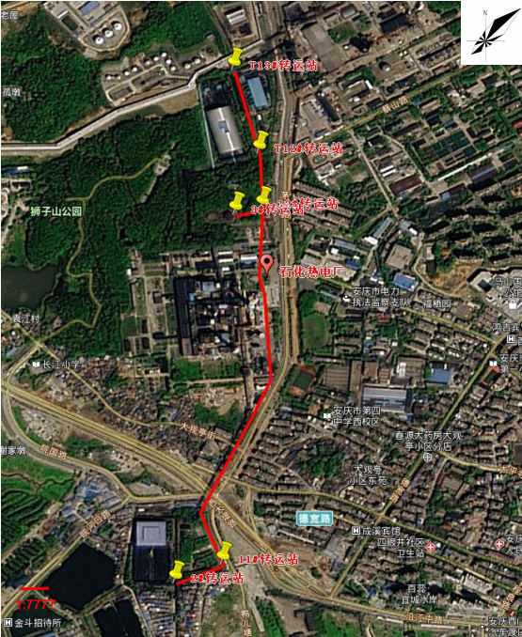
环评路线 | 实际路线（11#转运站整体向西调整13米）

（2）主要工程规模
本项目建设项目一览表、泊位设计代表船型见下表。
表4-1 本项目建设内容一览表
序号 | 项目名称 |  | 环评阶段建设内容 |  | 实际建设内容 | 备注
1 | 主体  工程 | 原水路2#转运站改造 | 拆墙以及增补土建基础 |  | 拆墙以及增补土建基础 | 改建
1 | 主体  工程 | 扩建2#转运站 | 6m*10m*16m（两层），占地面积81m² |  | 7m*11m*13m（两层），占地面积77m² | 扩建
1 | 主体  工程 | 11#转运站（破碎楼） | 13m*13m*23m（三层），占地面积225m² |  | 13m*14.5m*22.5m（五层），占地面积188.5m² | 新建
1 | 主体  工程 | 12#转运站 | 12m*12m*20m（四层），占地面积146m² |  | 16m*12.6m*34m（四层），占地面积201.6m² | 新建
1 | 主体  工程 | T12#转运站 | 10m*10m*20m（三层），占地面积100m² |  | 9.5m*12m*23m（三层），占地面积114m² | 新建
1 | 主体  工程 | T13#转运站 | 10m*10m*10m（两层），占地面积100m² |  | 7m*13m*10m（两层），占地面积91m² | 新建
1 | 主体  工程 | 1#栈桥 | 1#栈桥：6.6m*3m*100m |  | 1#栈桥：6.6m*3m*77.857m | 新建
1 | 主体  工程 | 2#管带机（双路） | 长度约1.2公里，钢桁架结构 |  | 长度约1.2公里，钢桁架结构 | 新建
1 | 主体  工程 | 20#管带机（单路） | 长度约160m，钢桁架结构 |  | 长度约160m，钢桁架结构 | 新建
1 | 主体  工程 | 21#管带机（单路） | 长度约260m，钢桁架结构 |  | 长度约260m，钢桁架结构 | 新建
1 | 主体  工程 | 3#栈桥 | 3#栈桥：4.5m*3m*50m |  | 3#栈桥：3.8m*3m*57.77m | 新建
2 | 配套  工程 | 码头变电所 | 拟在11#转运站西侧新建一座水路变电所，占地面积207m² |  | 7.5m*15.5m*8.6m（两层），占地面积116.25m² | 新建
3 | 储运  工程 | 1#、2#圆形煤仓 | φ75m，单个料场有效库容4万吨 |  | 与环评一致 | 依托
3 | 储运  工程 | 水路煤棚 | 设计储量8.6万吨，一半露天8000m²,一半有顶棚4200m² |  | 与环评一致 | 依托
3 | 储运  工程 | 铁路煤棚 | 设计储量5.8万吨，东侧（4万吨）存燃料煤，西侧（1.8万吨）存燃料煤。 |  | 与环评一致 | 依托
3 | 储运  工程 | 筒仓 | φ20m共四座，密闭式，设计储量2.4万吨 |  | 与环评一致 | 依托
3 | 储运  工程 | 干煤棚 | 矩形煤棚，设计储量0.8万吨，主要用于配煤，兼有部分储存能力。 |  | 与环评一致 | 依托
4 | 公用  工程 | 供水 | 生产  给水 | ①T12#~T13#转运站生产给水系统依托储配煤系统改造项目。②12#转运站及3#栈桥生产水系统依托炼油转化工结构调整项目。 | 与环评一致 | 依托
 |  |  |  | 扩建的2#转运站、11#转运站、1#栈桥生产水依托原水路2#转运站中生产水系统。 | 与环评一致 | 依托
4 | 公用  工程 | 供水 | 冲洗  给水 | ①T12#~T13#转运站冲洗给水系统依托储配煤系统改造项目。②12#转运站及3#栈桥冲洗水系统依托炼油转化工结构调整项目。 | 与环评一致 | 依托
 |  |  |  | 扩建的2#转运站、11#转运站、1#栈桥冲洗水依托原水路2#转运站中冲洗水系统。 | 与环评一致 | 依托
4 | 公用  工程 | 供水 | 消防  给水 | ①T12#~T13#转运站消防给水系统依托储配煤系统改造项目。②12#转运站及3#栈桥消防水系统依托炼油转化工结构调整项目。 | 与环评一致 | 依托
 |  |  |  | 扩建的2#转运站、11#转运站、1#栈桥消防水系统依热电厂前区消防水系统，经管带机送至厂外。 | 与环评一致 | 依托
4 | 公用  工程 | 排水 | 栈桥冲洗 | T12#~T13#转运站、12#转运站及3#栈桥内冲洗水依托拟建炼油转化工结构调整项目中煤泥沉淀池。 | 与环评一致 | 依托
 |  |  |  | 扩建的2#转运站、11#转运站、1#栈桥依托水路煤场的污水澄清池设施。 | 与环评一致 | 依托
4 | 公用  工程 | 供电 | 厂内 | ①T12#~T13#转运站、12#转运站及3#栈桥内用电设备，6kV及0.4kV电源均依托炼油转化工结构调整项目热电配套工程煤炭储存及输送设施改造项目输煤变电所；2#甲/乙管状带式输送机的0.69kV电源拟由水路变频器室提供。 | 与环评一致 | 依托
4 | 公用  工程 | 供电 | 厂外 | 扩建的2#转运站、11#转运站、1#栈桥内用电设备，6kV及0.4kV电源均由水路卸煤变电所提供。 | 与环评一致 | 依托
4 | 公用  工程 | 控制 | PLC控制系统依托炼油转化工结构调整项目热电配套工程煤炭储存及输送设施改造项目。分别在煤炭储存及输送设施改造项目输煤变电所、水路卸煤变电所及T13#转运站设置3台PLC远程I/O柜，并通过光纤通讯至煤炭储存及输送设施改造项目PLC控制系统，由煤炭储存及输送设施改造项目统一考虑PLC流程组态及相关改造。 |  | 与环评一致 | 依托
4 | 公用  工程 | 电信 | 本项目新建的火灾报警设施，扩音对讲设施、电视监控设施均依托炼油转化工结构调整项目新建输煤变电所控制室的火灾报警系统，扩音对讲系统、电视监控系统的终端。 |  | 与环评一致 | 依托
5 | 环保  工程 | 废气 | 改皮带机输送为管带机输送，同时设置曲线落煤管、无动力导料槽，干雾抑尘系统，破碎机为密闭破碎 |  | 与环评一致 | 新建
5 | 环保  工程 | 废水 | 经沉淀池澄清后回用于降尘和地面冲洗，不外排 |  | 经沉淀池澄清处理达标后进入安庆石化现有污水处理厂 | 依托
5 | 环保  工程 | 噪声 | 选用低噪声设备，设置减振基础。管带机经过敏感点部分使用静音托辊+三面包裹等隔声降噪措施 |  | 与环评一致 | 新建
5 | 环保  工程 | 固废 | 主要为煤泥澄清产生的煤泥，收集后综合利用不外排 |  | 与环评一致 | 依托
（3）主要生产设备
序号 | 环评阶段设备名称 | 规格型号 | 数量 | 实际数量 | 单位 | 备注
1 | 原5#带式输送机 | 参数：B=1000mm、V=4m/s、Q=900t/h | 250 | 265 | m | 更换驱动装置和胶带
2 | 原8#带式输送机 | 参数：B=1000mm、V=4m/s、Q=900t/h | 83 | 126.5 | m | 更换驱动装置和胶带
3 | 1#甲/乙带式  输送机 | 参数：B=1200mm、V=3.15m/s、Q=1100t/h | 100*2 | 80*2 | m | 本次新建
4 | 3#带式输送机 | 参数：B=1200mm、V=3.15m/s、Q=1100t/h | 55 | 80 | m | 本次新建
5 | 2#甲/乙管带机 | 参数：φ450mm、V=3.15m/s、Q=1100t/h | 1200*2 | 1200*2 | m | 本次新建
6 | 20#管带机 | 参数：φ400mm、V=4m/s、Q=1100t/h | 160 | 160 | m | 本次新建
7 | 21#管带机 | 参数：φ400mm、V=4m/s、Q=1100t/h | 260 | 260 | m | 本次新建
8 | 1#甲/乙齿辊  破碎机 | 进料口粒度＜300mm，出料粒度＜50mm，  能力1200t/h，密闭破碎 | 2 | 2 | 台 | 2台，一开一备
（4）工程占地情况
本项目在安庆石化厂区内进行建设，项目总占地面积9972.7m²，详见工程占地表。
表2-4 工程占地表
序号 | 单元名称 | 环评阶段占地面积m² | 实际占地面积 | 备注
1 | 11#转运站（含破碎楼） | 225 | 188.5 | 原有用地
2 | 扩建2#转运站 | 81 | 77 | 原有用地
3 | 12#转运站 | 146 | 201.6 | 原有用地
4 | T12#转运站 | 100 | 114 | 原有用地
5 | T13#转运站 | 100 | 91 | 原有用地
6 | 管状带式输送机 | 9300.6（投影面积） | 9300.6（投影面积） | 其中新征用地1712m²
总计 |  | 9952.6 | 9972.7

实际工程量及工程建设变化情况，说明工程变化原因：
项目变化情况：
（1）平面布置变动：
11#转运站整体向西调整13米。
（2）占地面积变动
占地面积由9952.6m²增加至9972.7m²。
- 设备变动
原5#带式输送机由250m增加至265m；原8#带式输送机由83m增加至126.5m；原8#带式运输机从83m增加至126.5m；1#甲/乙带式输送机由100*2m变更为80*2m；3#带式输送机由55m增加至80m。
- 废水去向变动
变动前：废水由经沉淀池澄清后回用于降尘和地面冲洗，不外排。
变动后：经沉淀池澄清处理达标后进入安庆石化现有污水处理厂。
变化原因
根据《长江水利委员会关于安庆石化水路人厂煤炭改管状皮带输送项目洪水影响评价的行政许可决定》（详见附件）要求，因需按期拆除摊地内现有水路煤场，对11#转运站微作调整，同时导致占地面积、设备长度等变动。
（6）变动影响分析
根据《安徽省生态环境厅关于规范本省建设项目环境影响评价调整变更工作的通知》（征求意见稿）中相关要求：“生态影响类建设项目对照《生态影响类建设项目重大变动清单（试行）》（附件2）界定是否属于重大变动”。本次验收调查对照《生态影响类建设项目重大变动清单（试行）》中要求，界定本项目不涉及重大变动，具体内容如下。
表4-4 本项目实际建设内容与《生态影响类建设项目重大变动清单（试行）》对照表
序号 | 清单内容 |  | 本工程建设情况 | 是否属于重大变动
1 | 性质 | 项目主要功能、建设性质发生变化的 | 项目主要功能、建设性质不变 | 否
2 | 规模 | 主线长度增加30%及以上 | 本工程起点为原水路2#转运站，终点为新建圆形料场、筒仓系统、铁路干煤棚三处，全长约1.6km，未变动 | 否
2 | 规模 | 设计运营能力增加30%及以上 | 不变 | 否
2 | 规模 | 总占地面积（含陆域面积、水域面积等增加30%及以上 | 环评阶段占地面积9952.6m²，实际占地面积为9972.7m²。未新增30%以上 | 否
3 | 地点 | 项目重新选址或建设地点发生变化 | 11#转运站整体向西调整13米，为原用厂区内调整，建设地点未变动 | 否
3 | 地点 | 项目总平面布置或主要装置设施发生变化导致不利环境影响显著增加 | 项目总平面布置变化未导致不利环境影响显著增加 | 否
3 | 地点 | 位置或者管线调整导致评价范围内出现新的自然保护区、风景名胜区、一级和二级饮用水水源保护区等环境敏感区，或者在现有环境敏感区内位置或者管线发生变动导致不利环境影响或者环境风险显著增大 | 项目建设位置未调整，未导致评价范围内出现新的环境敏感区，未导致不利环境影响或者环境风险显著增大 | 否
3 | 地点 | 线路横向位移超过200米的长度累计达到原线路长度的30%及以上，或者线位走向发生调整导致新增的振动或者声环境敏感目标超过原数量的30%及以上 | 项目仅11#转运站整体向西调整13米，未导致横向位移超过200米的长度累计达到原线路长度的30%及以上，或者线位走向发生调整导致新增的振动或者声环境敏感目标超过原数量的30%及以上 | 否
4 | 工艺 | 施工、运营方案发生变化，导致对自然保护区、风景名胜区、一级和二级饮用水水源保护区等环境敏感区的不利环境影响显著增加 | 施工、运营方案未发生变化，未导致对环境敏感区的不利环境影响增加 | 否
5 | 环境保护措施 | 施工期或运营期主要生态保护措施、环境污染防治措施调整，导致生态和环境不利影响显著增加，或相关措施变动导致环境风险显著增加 | 施工期或运营期主要生态保护措施、环境污染防治措施不变，未导致生态和环境不利影响、环境风险显著增加 | 否
综上，本项目的性质、地点、生产工艺等均未发生变化，项目总平面布置变化未导致不利环境影响显著增加，各环境保护措施不存在弱化或降低，本项目不涉及重大变动。
（7）工艺流程
①施工期
管带机在热电厂区新建路由方案
（1）路由描述
2#A/B管带机沿着7#栈桥及围墙西侧，再经厂前区道路东侧敷设，跨越脱硫区域的塔，至热电新建锅炉绕柴油罐区至12#转运站。
（2）工程难点
1）2#A/B管带机跨越办公楼区域
大跨度：管带机在厂前区东侧道路敷设，绕过脱硫塔（高度约12m），需跨越新建热电控制楼上方（高度约10m），此跨度需要按照非标大跨度设计（跨度约69m），立柱需按井字架方案设计。
噪音：管带机噪音对控制楼办公环境造成一定影响，可采取降噪方案，常规的降噪方案将管带机栈桥做成全封闭结构，并局部采用静音托辊。
2）施工作业空间
热电办公楼区域，热电厂前区道路西侧为脱硫设施，东侧为拟建的热电控制楼，建议本项目管带机建设与热电办公楼同步，这样有足够的回转拼装、以及吊装作业占地。
3）能耗及损耗
根据总图，从热电厂前区至厂内12#转运站，300米范围内4个连续拐弯，相对于管带机直线布置，运行阻力较大，驱动装置功耗需提档，胶带及托辊磨损大得多，需对管带机型号提档，提档后参数为：φ450mm，V=3.15m/s。
装置运行噪音振动对周边居民区的影响：
输送管线跨越市政道路后，2#A/B管带机沿着7#栈桥东侧布置，靠近8#转运站处，爬高至7#栈桥上方，进入热电厂后从现有热电装置的东侧行走。管带机距离热电厂东侧围墙约30m，距离厂外居民区、学校70m以上。拟采取静音托辊+三面包裹降噪措施，总长约450m。
本方案从设计、制造、施工几方面综合考虑难度系数较小。同时，从实际运行考虑，局部管带机空间拐弯多，后期对局部路由优化，避免拐弯造成的跑偏、扭管、撒料问题，提高设备运行可靠性，减少后期运行及维护工作量。综合考虑，本项目选择此方案。
二、工艺方案
对原水路2#转运站内8P#皮带机尾部延长至2#转运站（扩建）内，将8P#皮带机改成正反转皮带机，正转至水路煤场储存，反转实现进入新建水路破碎机系统。
流程及布置图
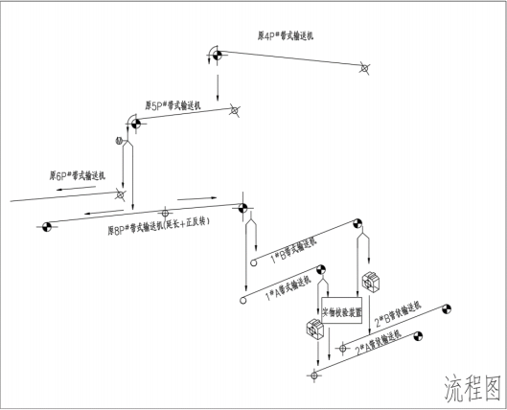
图2-2 流程图
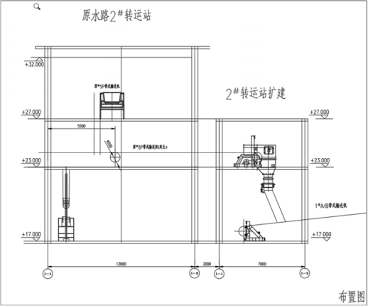
图2-3 布置图
此方案具有如下优点：
①本方案从总图布置，工艺流程均合理。
②设备改造量小、结构改造具有可实施性、生产运行影响小。
③此改造范围在安庆石化运输部燃料作业区厂内，无牵涉征地事宜
（6）工程占地及平面布置
本项目建设场地的选择结合了现有厂区布置，从能源综合利用、依托条件等各方面综合论证，择优选择。本项目主要包括新建四座转运站、一座码头变电所、四条管状带式输送机和两条普通栈桥。公用工程依托（改造）现有设施以满足本项目的需求。
- 工程环境保护投资明细
本工程环评阶段计划总投资13051万元，环保估算投资6525.5万元，占比50%；实际工程总投资13051万元，工程环保投资7022.7万元，占比53.8%，包括施工期及运营期环保措施、其他费用等。具体环保投资见下表。
表4-6 实际环保投资一览表
序号 | 治理项目 | 投资内容 | 环评阶段投资估算（万元） | 实际投资估算（万元）
施工期环保投资：
1 | 废气治理 | 设置围挡、防风遮挡、施工场地和车辆洒水抑尘等 | 40 | 42
2 | 废水治理 | 施工期生活污水排入厂内污水处理站处理 | 0
3 | 固废处置 | 设置建筑垃圾临时防护围带及建筑垃圾清运、废油漆桶委托资质单位回收 | 5 | 6
4 | 噪声治理 | 设置临时声屏障 | 10 | 11
运营期环保投资：
1 | 废气治理 | 改皮带机输送为管带机输送，同时设置曲线落煤管、无动力导料槽，干雾抑尘系统 | 6200 | 6313.7
2 | 废水治理 | 依托现有厂区沉淀池澄清处理后回用 | 0
3 | 固废处置 | 煤泥依托热电厂区综合利用 | 0
4 | 噪声治理 | 采取选用低噪声设备（敏感点使用静音托辊），设置减振基础、三面包裹（敏感点）等隔声降噪措施 | 270.5 | 650
 | 合计 |  | 6525.5 | 7022.7

- 与项目有关的生态破坏和污染物排放、主要环境问题及环境保护措施
一：原现有装置存在的环保问题如下：
①输送设施投入运行时间长，平皮带输送过程中，粉尘污染大，栈桥内作业环境差。
②传统栈桥楼面无防水设计，冲洗水沿着栈桥楼面无组织漏到室外地面，栈桥沿途周边环境造成了一定程度的污染，则不能正常水冲洗。
③原冲洗水无收集措施。
整改措施：
1：针对以上环保问题，本项目采用干雾抑尘+冲洗收集+补漏方案。栈桥内抑尘措施：在原水路1#~2#转运站、5#转运站内均设置干雾抑尘设施，对皮带机头尾部进行抑尘、控尘，共设3套干雾抑尘系统。
2：本项目对转运站与栈桥之间的缝隙采用高分子防水卷材与基层粘结，采用6mm厚钢板盖缝，弹性聚氨酯封堵缝隙的方案。在1#转运站一层设煤水澄清池一座，煤水通过渣浆泵排入污水澄清池（依托）。栈桥内增设冲洗卷盘（每隔约20m设置一套），冲洗水依托现有转运站内生产水系统。
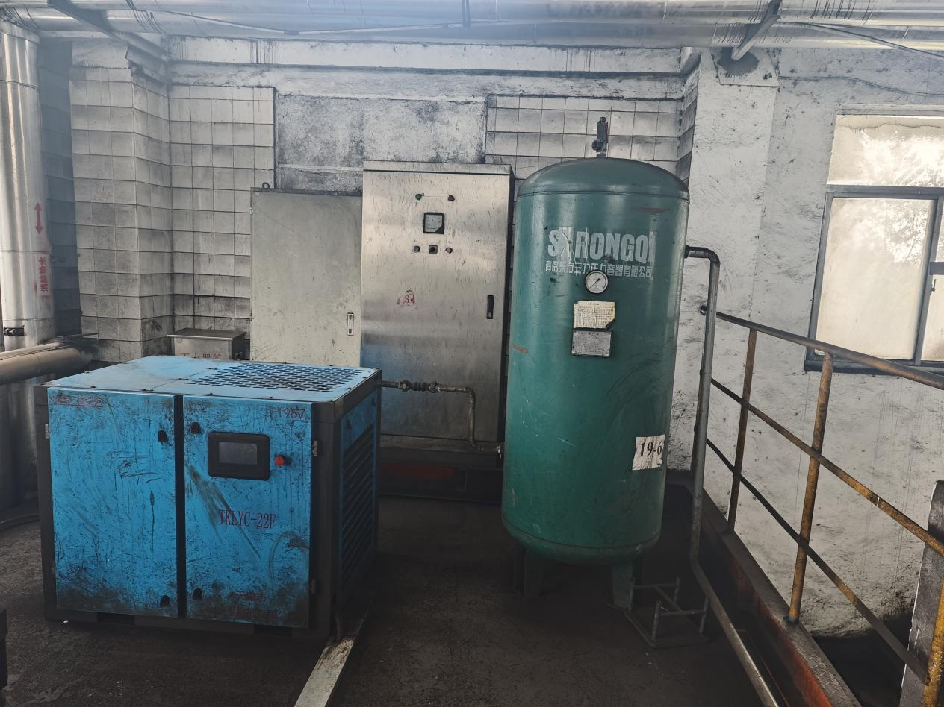 | 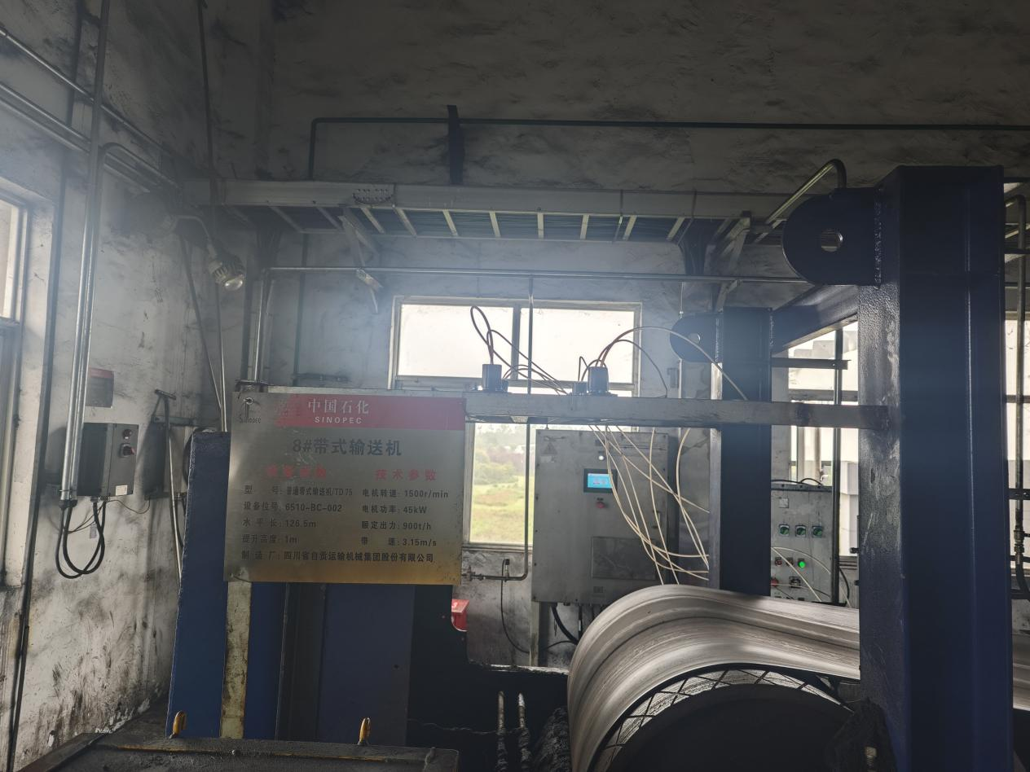
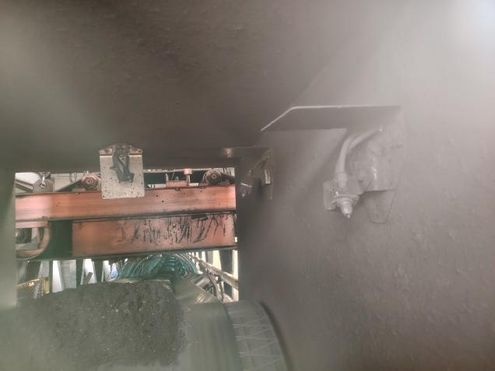 | 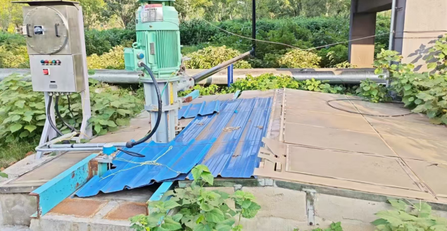
干雾抑尘系统 | 煤水澄清池

二：本项目污染物排放、主要环境问题及环境保护措施
①施工期
施工废气主要包括：各种燃油机械的废气排放、运输车辆产生的尾气、刷漆和焊接过程中产生的废气，主要污染物为NOx、CO、挥发性有机物、烟尘等。这些污染物量很小，周围居民基本不会受到影响。
2）废水
施工期砂石料堆放、土石方工程及雨天引起的水土流失，包括雨污水，打桩泥浆水及场地积水，这些污水悬浮物浓度较高，要求在施工工地周围设置排水明沟，场地径流经收集沉淀后再予以排放。
3）噪声
项目施工期间噪声主要为施工机械噪声、施工船舶噪声。已合理安排施工进度与作业时间，加强对施工场地的监督管理，对高噪声设备采取限时作业，夜间未施工；施工车辆出入现场时低速、禁鸣。
- 固废
本项目固体废物主要是建筑施工垃圾、工人生活垃圾和废油漆桶。建筑施工垃圾能回收利用的回用，不能回收利用的及时运输到城建部门指定的堆填点填放；工人生活垃圾由环卫部门定期清理；废油漆桶属于危废，依托安庆石化现有危废仓库暂存后，委托有资质单位处置。在采取有效的处置措施后，项目施工时产生的固体废物对周围环境影响较小。
5）生态环境
①施工期间加强对物料管理，临时堆放的物料和建材进行苫盖，减少水土流失。
②施工结束后，两侧隔离带内种植树木，可有效减缓水土流失，增加绿化面积。
采取上述生态保护措施后，项目施工期对生态影响较小。
②运营期
1）废气
各转运站、管带机等落料点设置曲线落煤管、无动力导料槽，同时各落料点配备干雾抑尘系统，以减少配煤、输煤过程中因高落差等原因产生的粉尘。输煤使用密闭性较好的管带机，从而减少输送过程中的粉尘逸散。
各转运站、栈桥均设有水冲洗设施，便于运维人员及时清洗降尘。
曲线落煤管是将落料管结合各转运站的胶带速度以及物料的抛出角度做出详细的物料运行轨迹，并通过颗粒学仿真软件(EDEM)模拟物料在落料管内的输送轨迹，优化设计落料管的结构和布局形式，保证物料的汇集输送，从而减小物料对系统设备的冲击和磨损，抑制粉尘的产生。
干雾抑尘设施是将气、水过滤后，以设定的气压、水压、气流量、水流量按开关程序控制阀打开或关闭，经管道输送到水气分配器中去，其上连接的喷嘴对着抑尘点喷雾实现抑尘。本项目在各转运站设1套干雾抑尘系统，共7套，干雾抑尘用水从各转运站内生产水管线接出，皮带机尾部设6个喷嘴，头部设4个喷嘴，每个喷嘴耗水量约为0.25L/min。
无动力除尘导料槽具有良好的除尘效果，无论输煤设备输送何种煤质的燃煤，无动力除尘导料装置在安装调试好后，粉尘时间加权平均容许浓度≤4mg/Nm3。
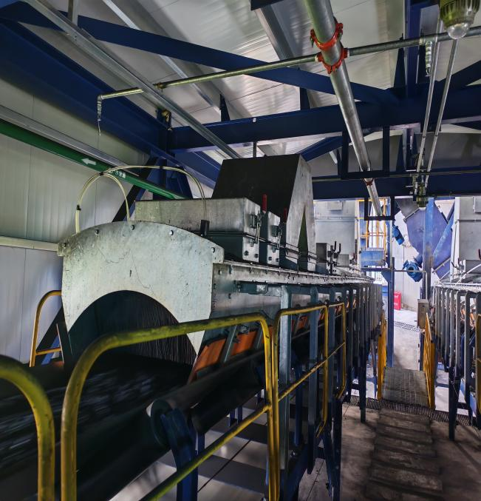 |  | 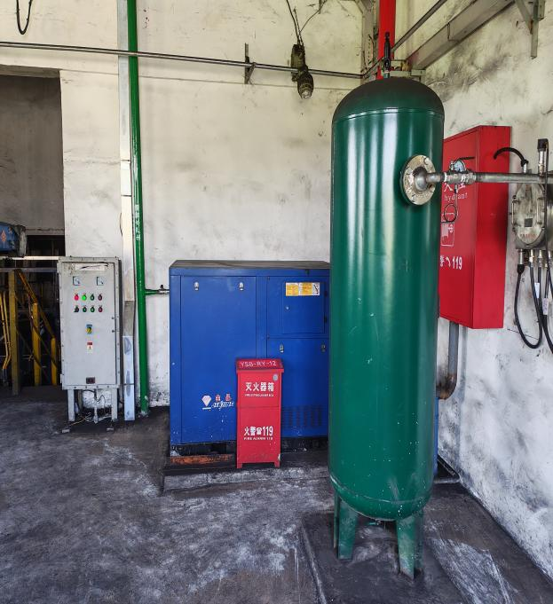
2#转运站干雾抑尘、无动力导料槽
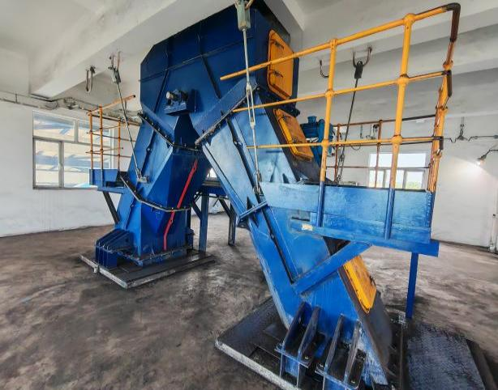 |  | 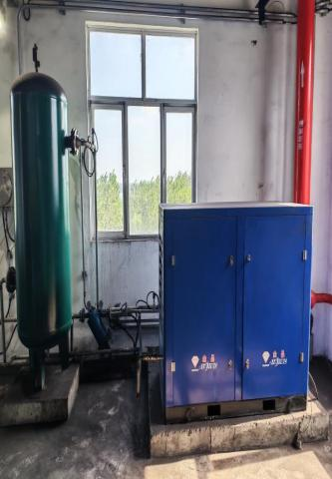 | 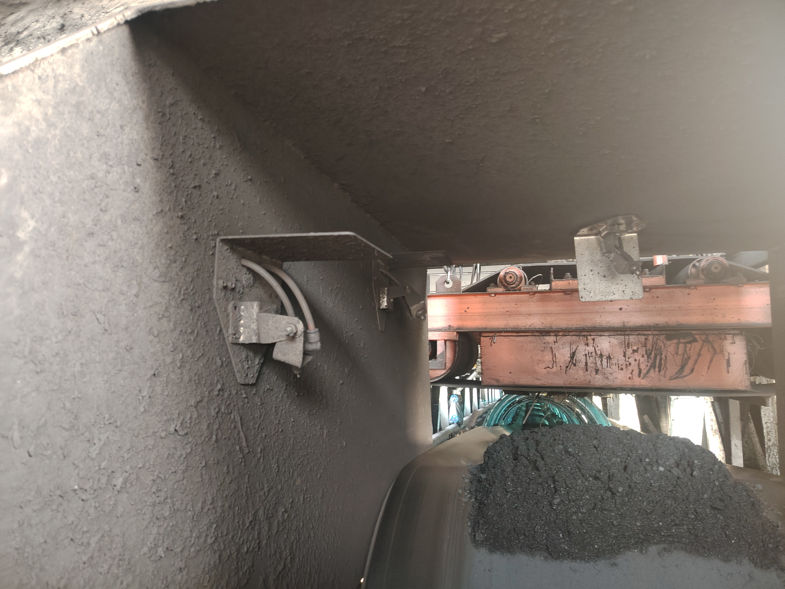
11#转运楼干雾抑尘、曲线落煤管
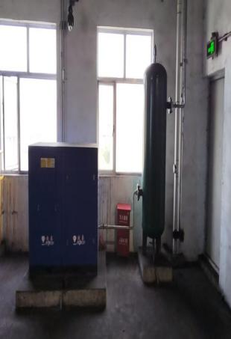 |  | 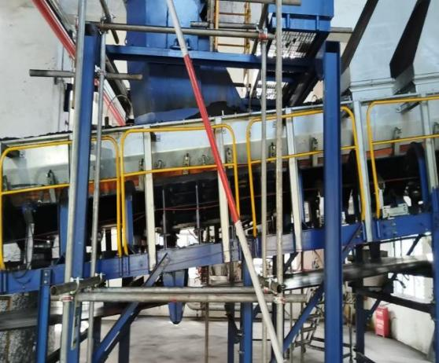
12#转运楼干雾抑尘、无动力导料槽、曲线落煤管
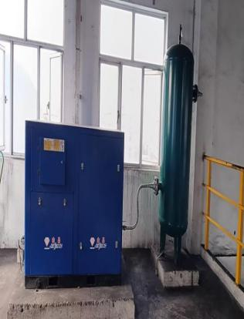 | 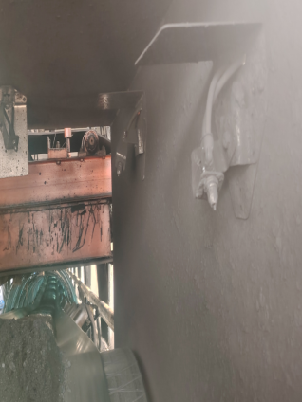 | 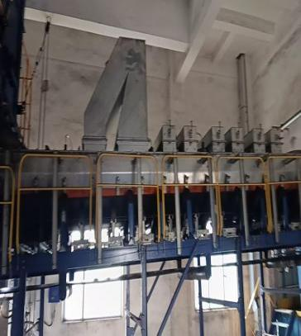 | 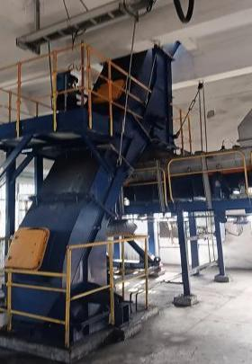
T12转运楼干雾抑尘、无动力导料槽、曲线落煤管
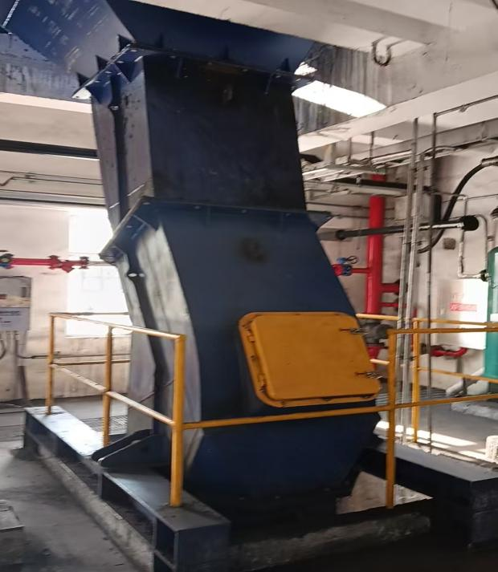 |  | 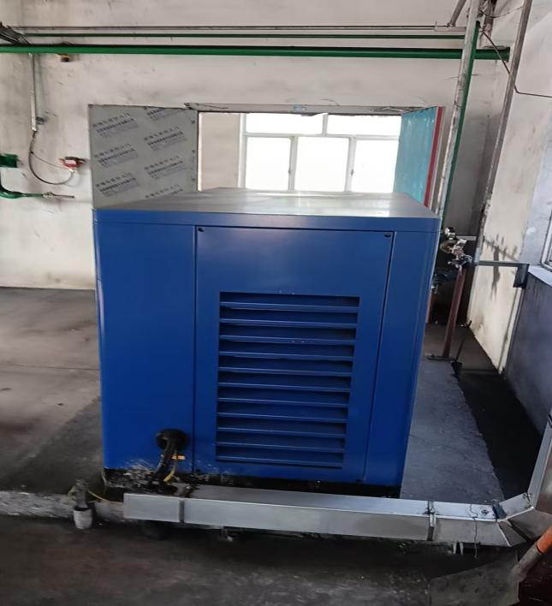
T13#转运楼干雾抑尘、曲线落煤管

2）废水
项目员工由安庆石化内部调剂，不新增生活污水。栈桥及转运站地面冲洗废水经集水坑收集后通过管道输送到沉淀池，澄清处理达标后进入安庆石化现有污水处理厂。
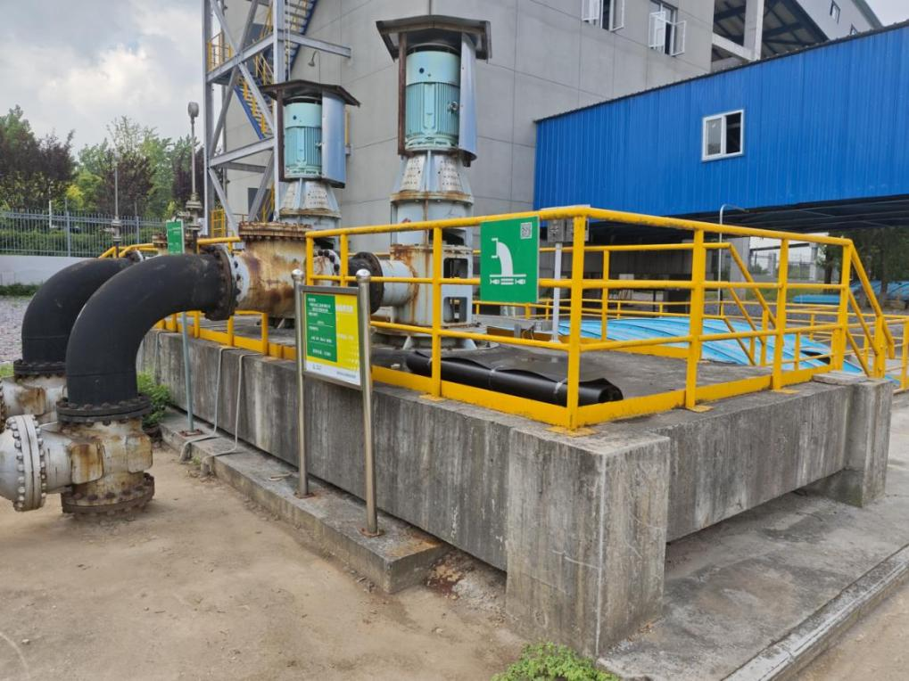 | 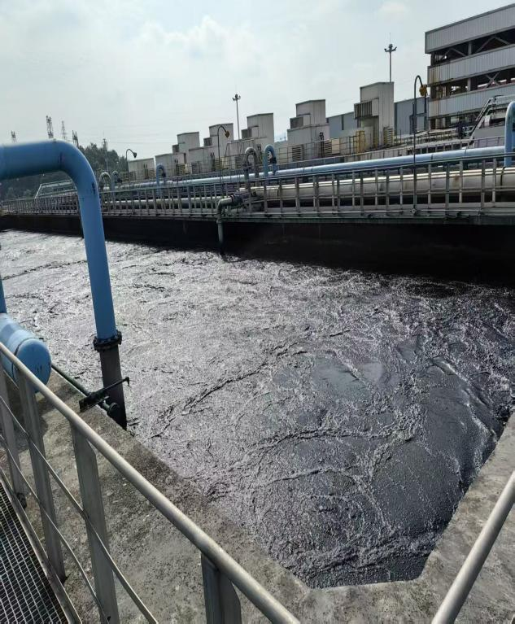
煤泥沉淀池、污水澄清池 | 现有安庆石化污水处理厂

3）噪声
本项目主要噪声源为液下渣浆泵、破碎机、管带机。按照《工业企业噪声控制设计规范》，从噪声源、传播途径和受声体三方面采取措施降低噪声。
1）选用低噪声的转动设备，保证设备噪声值不超过85dB（A）。
2）破碎机安装在减振平台上，从而减少其运行过程中产生的噪声、振动对周围环境的影响。
3）对管带机局部区域采用静音托辊，并三面包裹措施，对管带机进行降噪，满足居民区声环境质量要求。
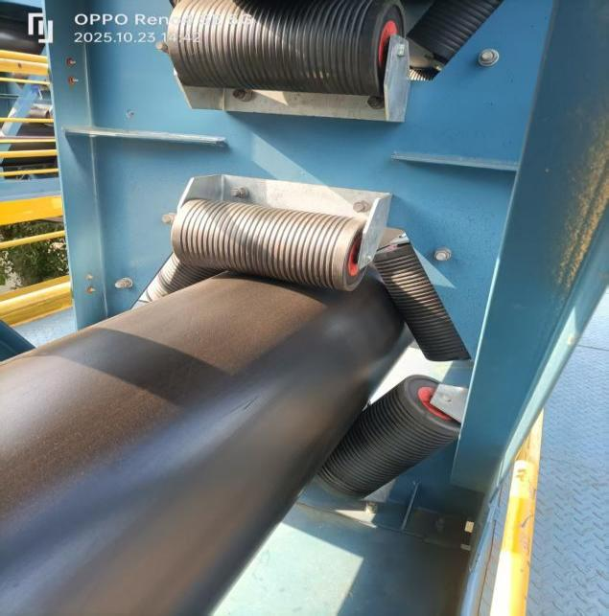 | 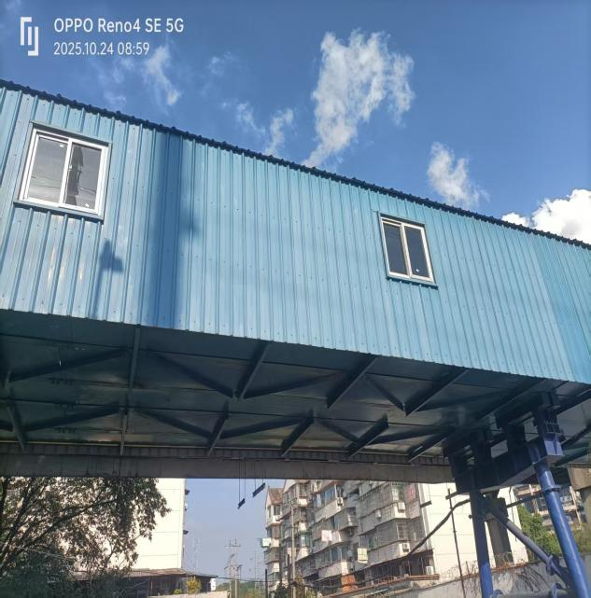
静音托辊 | 三面包裹

4）固废
根据单位核实，项目设置1座沉淀池（本项目依托），沉淀池定期清理出的污泥量约3.5t/a，污泥主要成分为煤，具有一定的回收价值，污泥经公司内部的热电锅炉进行掺烧。
5）生态环境
本项目廊道架空设置，不会造成阻隔，对沿线的动物基本无影响。项目建成后对道路进行绿化，绿化范围为两侧人行步道处连续绿化带。
综上所述，项目的建设不会对区域生态环境产生明显影响。

表5 环境影响评价回顾
（1）环境影响评价的主要环境影响预测及结论
①施工期环境影响评价结论
1）施工废气主要包括：各种燃油机械的废气排放、运输车辆产生的尾气、刷漆和焊接过程中产生的废气，主要污染物为NOx、CO、挥发性有机物、烟尘等。这些污染物量很小，周围居民基本不会受到影响。
2）施工期砂石料堆放、土石方工程及雨天引起的水土流失，包括雨污水，打桩泥浆水及场地积水，这些污水悬浮物浓度较高，要求在施工工地周围设置排水明沟，场地径流经收集沉淀后再予以排放。
3）本项目固体废物主要是建筑施工垃圾、工人生活垃圾和废油漆桶。建筑施工垃圾能回收利用的回用，不能回收利用的及时运输到城建部门指定的堆填点填放；工人生活垃圾由环卫部门定期清理；废油漆桶属于危废，依托安庆石化现有危废仓库暂存后，委托有资质单位处置。在采取有效的处置措施后，项目施工时产生的固体废物对周围环境影响较小。
4）工噪声具有短暂性，一般在白天施工，在采取相应噪声防治措施后，一般不会对周围环境产生较大影响。
5）土地利用影响：项目扩建2#转运站及新建11#转运站在厂内建设，2甲/乙管带机沿鸭儿塘路，经现有管廊东侧跨越市政道路至热电厂区7#栈桥，后至厂内12#转运站。项目充分依托老厂、利用厂内原有场地、有利于新老装置衔接，拟在安庆石化厂内外，做到少征地、少拆迁。
动植物影响：项目占地范围内无农作物，植被主要为自然生长的杂草。项目建成后道路进行绿化，绿化范围为两侧人行步道处连续绿化带，可在一定程度上弥补植被生物量损失。项目评价范围内无珍稀濒危受保护的动物。野生动物主要为鸟类、昆虫等小型动物，适应能力强，项目施工对其干扰很小。
水土流失影响：施工过程中会产生一定水土流失，项目土方开挖及回填的工程量较小，无临时占地，对植被及土壤的扰动较轻，且水土流失的影响仅存在于施工期，施工结束后消失，施工结束后采取绿化措施可有效减缓水土流失，因此项目建设对水土流失的影响较小。
②运营期环境影响评价结论
1）建设单位在原煤输送落料点及转运点均设有干雾抑尘系统，并在落料点设置曲线落煤管、无动力导料槽等装置以减少配煤、输煤过程中因高落差等原因产生的粉尘。
2）项目员工由安庆石化内部调剂，不新增生活污水。栈桥及转运站地面冲洗废水经集水坑收集后通过管道输送到现有的污水澄清池沉淀后，回用于场地洒水抑尘不外排。
3）本项目噪声源主要为渣浆泵、破碎机、管带机等机械设备产生的噪声，噪声值为80-85dB（A）。运煤管带机主要噪声来源有：胶带与托辊之间摩擦噪声、托辊自身运行的噪声和驱动构件的运行所引起主体结构振动辐射的传声。为了进一步确保降噪效果，同时将管带机经过居民点区域的托辊组更换成密封低噪音托辊组（俗称“静音托辊”，托辊筒体采用专用非金属材料（改性超高分子量聚乙烯）或托辊专用金属与非金属材料。
4）本项目产生的固体废物主要为煤泥澄清产生的煤泥，收集后综合利用不外排。
③总结论
安庆石化水路入厂煤炭改管状皮带输送项目建设符合国家产业政策，项目选址符合规划要求，所在区域环境质量良好，在落实了项目拟采取和本评价报告表中所要求的各项环境保护措施后，可实现对颗粒物排放量的削减，能够使区域环境质量有所改善。因此，从环境保护的角度来说，本评价认为在落实相关环保措施的条件下，本项目的实施是可行的。
（2）各级环境保护行政主管部门的审批意见
安庆市生态环境局以宜环建函[2021]46号下发《安庆市生态环境局关于中国石油化工股份有限公司安庆分公司水路人厂煤炭改管状皮带输送项目环境影响报告表审查意见的函》，具体内容如下。
你公司报来的《中国石油化工股份有限公司安庆分公司水路入厂煤炭改管状皮带输送项目环境影响报告表》（项目代码：2107-340800-04-02-377101，以下简称《报告表》）等材料收悉。经研究，现对本项目批复如下：
- 原则同意《报告表》所述内容和评价结论。本项目主要对中国石油化工股份有限公司安庆分公司厂区至码头现有输煤栈桥进行改造建设，将原有输送皮带改为管状皮带，同时新建4座转运站及2座栈桥。项目总投资13051万元，其中环保投资6525.5万元。项目符合国家产业政策要求，在落实《报告表》和本批复提出的污染防治、环境风险防范措施的前提下，我局原则同意你公司按照《报告表》所列建设项目的性质、规模、地点、采用的技术工艺、原材料等建设该项目。
- 你公司须认真落实《报告表》提出的各项环保措施，重点做好以下各项工作:
（一）水污染防治措施
落实《报告表》提出的废水处理措施。项目栈桥及转运站地面冲洗废水经集水坑收集后通过管道输送到现有的污水澄清池沉淀后，回用于场地冲洗、抑尘，不得外排至周边水体。
（二）大气污染防治措施
落实《报告表》提出的废气治理措施。破碎楼采用曲线落煤方式，设置干雾抑尘设施，减少碎煤及煤输送过程粉尘的产生和排放。各转运站、管带机等落料点设置曲线落煤管、无动力导料槽，同时各落料点配备干雾抑尘系统，减少配煤、输煤过程中产生的粉尘。你公司应对生产过程中无组织废气排放加强管理。项目颗粒物无组织排放执行《大气污染物综合排放标准》（GB16297-1996）表2周界外浓度最高点限值要求。
（三）噪声防治措施
落实《报告表》提出的噪声防治措施。你公司应合理布局生产设施，尽可能选用低噪设备，对高噪设备采取必要的减震隔声措施，确保厂界噪声符合《工业企业厂界环境噪声排放标准》（GB12348-2008）中3类排放限值要求，输煤栈桥沿线敏感点噪声符合《声环境质量标准》（GB3096-2008）2类排放限值要求。
(四）固废防治措施
本项目产生的固体废物主要为煤泥澄清产生的煤泥，你公司应妥善收集后综合利用，不得随意堆放。
（五）施工过程污染防治措施
你公司应加强施工期环境管理，合理组织，规范施工落实《安徽省大气污染防治条例》和《安庆市扬尘污染防治管理办法》等要求，严格控制施工场地、施工机械和车辆运输扬尘及噪声等对周边环境的影响。
（六）强化信息公开及事中事后监管工作在项目施工和运营过程中，你公司应按《建设项目环境影响评价信息公开机制方案》和《建设项目环境保护事中事后监督管理办法》落实相关要求，建立畅通的公众参与平台，及时公布相关环境信息，保障公众对建设项目环境影响的知情权、参与权和监督权，切实维护人民群众合法环境权益。
（七)落实自行监测工作和排污许可制度你公司应结合本项目建设内容，按照《排污单位自行监测技术指南总则》（HJ819-2017）、《排污许可证申请与核发技术规范石化工业》（HJ853-2017）的相关要求，进一步做好全厂自行监测工作，保证监测质量，做好监测数据的记录与保存工作。
按照《排污许可证管理暂行规定》要求，你公司应将本项目中相关环境保护措施、污染物排放清单及其他有关内容，按照排污许可技术规范要求，及时更新载入排污许可证。
（八）项目重大变动须重新报批
若本项目的性质、规模、地点、生产工艺和环境保护措施发生重大变动，且可能导致环境影响显著变化的（特别是不利环境影响加重)应当重新报批该项目的环境影响报告。自环境影响报告审查意见批准之日起，如超过5年方决定工程开工建设的，环境影响报告应当报我局重新审核。
三、总量控制要求。
本项目不新增水环境污染物总量，大气环境污染物（颗粒物）排放总量较改建前有所削减，你公司应做好全厂污染物排放总量管控工作，确保各项污染因子总量不超过已批复总量限值要求。
四、以上意见，请予以落实。
你公司在施工期及营运期各阶段应根据项目特点积极采取有效措施，强化污染防治和生态环境防范措施，确保各类污染防治措施稳定运行，确保各类污染物稳定达标排放；项目建设必须严格执行环境保护设施与主体工程同时设计、同时施工、同时投产使用的环保“三同时”制度。项目符合环保竣工条件后，请你公司应主动开展竣工环保验收工作。

表6 环境保护措施执行情况
阶段  项目 |  | 环境影响报告表及审批文件中要求的环境保护措施 | 环境保护措施的落实情况 | 措施的执行效果及未采取措施的原因
设计阶段 | 生态影响 | 无 | / | /
设计阶段 | 污染影响 | 无 | / | /
设计阶段 | 社会影响 | 无 | / | /
施工期 | 生态影响 | （1）土地利用影响  项目扩建2#转运站及新建11#转运站在厂内建设，2甲/乙管带机沿鸭儿塘路，经现有管廊东侧跨越市政道路至热电厂区7#栈桥，后至厂内12#转运站。项目充分依托老厂、利用厂内原有场地、有利于新老装置衔接，拟在安庆石化厂内外，做到少征地、少拆迁。 | 已落实，项目充分依托老厂、利用厂内原有场地 | 效果良好，未对周边环境造成不利影响。
施工期 | 生态影响 | （2）动植物影响  项目占地范围内无农作物，植被主要为自然生长的杂草。项目建成后道路进行绿化，绿化范围为两侧人行步道处连续绿化带，可在一定程度上弥补植被生物量损失。  项目评价范围内无珍稀濒危受保护的动物。野生动物主要为鸟类、昆虫等小型动物，适应能力强，项目施工对其干扰很小。  因此，项目建设对植物、动物的影响较小。 | 已落实，项目建成后道路进行了绿化，绿化范围为两侧人行步道处连续绿化带，可在一定程度上弥补植被生物量损失。 | 效果良好，未对周边环境造成不利影响。
施工期 | 生态影响 | （3）水土流失影响  施工过程中会产生一定水土流失，项目土方开挖及回填的工程量较小，无临时占地，对植被及土壤的扰动较轻，且水土流失的影响仅存在于施工期，施工结束后消失，施工结束后采取绿化措施可有效减缓水土流失，因此项目建设对水土流失的影响较小。 | 已落实，施工结束后采取了绿化措施可有效减缓水土流失，因此项目建设对水土流失的影响较小 | 效果良好，未对周边环境造成不利影响。
施工期 | 污染影响 | （1）对大气环境的影响  施工废气主要包括：各种燃油机械的废气排放、运输车辆产生的尾气、刷漆和焊接过程中产生的废气，主要污染物为NOx、CO、挥发性有机物、烟尘等。这些污染物量很小，周围居民基本不会受到影响。 | 已落实，污染物量很小，周围居民基本不会受到影响 | 效果良好，废水、固废均得到合理收集、处理，未造成二次污染，未对周边环境造成不利影响。
施工期 | 污染影响 | （2）对水环境的影响  施工期废水经收集后，送至厂内污水处理站处理，施工结束后其影响也就随之消除，对水环境影响很小。此外，施工期砂石料堆放、土石方工程及雨天引起的水土流失，包括雨污水，打桩泥浆水及场地积水，这些污水悬浮物浓度较高，要求在施工工地周围设置排水明沟，场地径流经收集沉淀后再予以排放。 | 已落实，施工期废水经收集后，送至厂内污水处理站处理，施工结束后其影响也就随之消除。施工期砂石料堆放、土石方工程及雨天引起的水土流失，包括雨污水，打桩泥浆水及场地积水，这些污水悬浮物浓度较高，在施工工地周围设置排水明沟，场地径流经收集沉淀后再予以排放。 | 效果良好，废水、固废均得到合理收集、处理，未造成二次污染，未对周边环境造成不利影响。
施工期 | 污染影响 | （3）对声环境的影响  施工噪声具有短暂性，一般在白天施工，在采取相应噪声防治措施后，一般不会对周围环境产生较大影响。 | 已落实，选用低噪施工设备，合理安排施工时间，施工期内无噪声投诉情况。 | 效果良好，废水、固废均得到合理收集、处理，未造成二次污染，未对周边环境造成不利影响。
施工期 | 污染影响 | （4）固体废物影响  本项目产生的固体废物主要为煤泥澄清产生的煤泥，收集后综合利用不外排。 | 已落实，本项目产生的固体废物主要为煤泥澄清产生的煤泥，收集后综合利用不外排。 | 效果良好，废水、固废均得到合理收集、处理，未造成二次污染，未对周边环境造成不利影响。
运营期 | 生态类影响 | 本项目廊道架空设置，不会造成阻隔，对沿线的动物基本无影响。项目建成后对道路进行绿化，绿化范围为两侧人行步道处连续绿化带，项目的建设不会对区域生态环境产生明显影响。 | 已落实。本项目廊道架空设置，不会造成阻隔，对沿线的动物基本无影响。项目建成后对道路进行绿化，绿化范围为两侧人行步道处连续绿化带，项目的建设不会对区域生态环境产生明显影响。 | 效果良好，未对周边环境造成不利影响。
运营期 | 污染影响 | （1）落实《报告表》提出的废气治理措施。破碎楼采用曲线落煤方式，设置干雾抑尘设施，减少碎煤及煤输送过程粉尘的产生和排放。各转运站、管带机等落料点设置曲线落煤管、无动力导料槽，同时各落料点配备干雾抑尘系统，减少配煤、输煤过程中产生的粉尘。你公司应对生产过程中无组织废气排放加强管理。项目颗粒物无组织排放执行《大气污染物综合排放标准》（GB16297-1996）表2周界外浓度最高点限值要求。 | 已落实。破碎楼采用曲线落煤方式，设置干雾抑尘设施，减少碎煤及煤输送过程粉尘的产生和排放。各转运站、管带机等落料点设置曲线落煤管、无动力导料槽，同时各落料点配备干雾抑尘系统，减少配煤、输煤过程中产生的粉尘。无组织废气排放加强管理。项目颗粒物无组织排放满足《大气污染物综合排放标准》（GB16297-1996）表2周界外浓度最高点限值要求。 | 效果良好，废水、固废均得到合理收集、处理，未造成二次污染，未对周边环境造成不利影响。
运营期 | 污染影响 | （2）落实《报告表》提出的废水处理措施。项目栈桥及转运站地面冲洗废水经集水坑收集后通过管道输送到现有的污水澄清池沉淀后，回用于场地冲洗、抑尘，不得外排至周边水体。 | 项目栈桥及转运站地面冲洗废水经集水坑收集后经沉淀池澄清处理达标后进入安庆石化现有污水处理厂。 | 效果良好，废水、固废均得到合理收集、处理，未造成二次污染，未对周边环境造成不利影响。
运营期 | 污染影响 | （3）本项目产生的固体废物主要为煤泥澄清产生的煤泥，你公司应妥善收集后综合利用，不得随意堆放。 | 已落实。固体废物主要为煤泥澄清产生的煤泥，送公司热电锅炉进行掺烧。 | 效果良好，废水、固废均得到合理收集、处理，未造成二次污染，未对周边环境造成不利影响。
运营期 | 污染影响 | （4）落实《报告表》提出的噪声防治措施。你公司应合理布局生产设施，尽可能选用低噪设备，对高噪设备采取必要的减震隔声措施，确保厂界噪声符合《工业企业厂界环境噪声排放标准》（GB12348-2008）中3类排放限值要求，输煤栈桥沿线敏感点噪声符合《声环境质量标准》（GB3096-2008）2类排放限值要求。 | 已落实。设置减振基础，管带机经过敏感点部分使用静音托辊+三面包裹等隔声降噪措施。厂界噪声满足《工业企业厂界环境噪声排放标准》（GB12348-2008）中3类排放限值要求，输煤栈桥沿线敏感点噪声满足《声环境质量标准》（GB3096-2008）2类排放限值要求。 | 效果良好，废水、固废均得到合理收集、处理，未造成二次污染，未对周边环境造成不利影响。
运营期 | 社会影响 | 无 | / | /

表7 环境影响调查
施工期 | 生态影响 | （1）土地利用影响  项目扩建2#转运站及新建11#转运站在厂内建设，2甲/乙管带机沿鸭儿塘路，经现有管廊东侧跨越市政道路至热电厂区7#栈桥，后至厂内12#转运站。项目充分依托老厂、利用厂内原有场地、有利于新老装置衔接，拟在安庆石化厂内外，做到少征地、少拆迁。  （2）动植物影响  项目占地范围内无农作物，植被主要为自然生长的杂草。项目建成后道路进行绿化，绿化范围为两侧人行步道处连续绿化带，可在一定程度上弥补植被生物量损失。  项目评价范围内无珍稀濒危受保护的动物。野生动物主要为鸟类、昆虫等小型动物，适应能力强，项目施工对其干扰很小。  因此，项目建设对植物、动物的影响较小。  （3）水土流失影响  施工过程中会产生一定水土流失，项目土方开挖及回填的工程量较小，无临时占地，对植被及土壤的扰动较轻，且水土流失的影响仅存在于施工期，施工结束后消失，施工结束后采取绿化措施可有效减缓水土流失，因此项目建设对水土流失的影响较小。
施工期 | 污染影响 | （1）对大气环境的影响  施工废气主要包括：各种燃油机械的废气排放、运输车辆产生的尾气、刷漆和焊接过程中产生的废气，主要污染物为NOx、CO、挥发性有机物、烟尘等。这些污染物量很小，周围居民基本不会受到影响。  （2）对水环境的影响  施工期废水经收集后，送至厂内污水处理站处理，施工结束后其影响也就随之消除，对水环境影响很小。此外，施工期砂石料堆放、土石方工程及雨天引起的水土流失，包括雨污水，打桩泥浆水及场地积水，这些污水悬浮物浓度较高，要求在施工工地周围设置排水明沟，场地径流经收集沉淀后再予以排放。  （3）对声环境的影响  施工噪声具有短暂性，一般在白天施工，在采取相应噪声防治措施后，一般不会对周围环境产生较大影响。  （4）固体废物影响  本项目产生的固体废物主要为煤泥澄清产生的煤泥，收集后综合利用不外排。
施工期 | 社会影响 | 无
运营期 | 生态影响 | 本项目廊道架空设置，不会造成阻隔，对沿线的动物基本无影响。项目建成后对道路进行绿化，绿化范围为两侧人行步道处连续绿化带，项目的建设不会对区域生态环境产生明显影响。
运营期 | 污染影响 | （1）对大气环境的影响  原煤在密闭皮带输送、转运过程会产生少量粉尘，建设单位在原煤输送落料点及转运点均设有干雾抑尘系统，并在落料点设置曲线落煤管、无动力导料槽等装置以减少配煤、输煤过程中因高落差等原因产生的粉尘。  本项目实施后物料将采用管带机运输，取消原有从沙漠洲堆场至铁路煤棚汽运过程，新增至铁路干煤棚输送流程（T12#转运站→21#管状带式输送机→T13#转运站→铁路煤棚），可有效减少汽车运输、装卸等过程中污染物的产生。根据本次检测结果，根据本次检测结果，本项目颗粒物无组织排放满足《大气污染物综合排放标准》（GB16297-1996）表2“周界外浓度最高点”。  （2）对水环境的影响  项目员工由安庆石化内部调剂，不新增生活污水。栈桥及转运站地面冲洗废水经集水坑收集后通过管道输送到现有的污水澄清池，经沉淀池澄清处理达标后进入安庆石化现有污水处理厂。根据本次验收检测结果，安庆石化污水处理厂总排口各污染因子排放浓度均满足《石油炼制工业污染物排放标准》（GB31570-2015）、《石油化学工业污染物排放标准》（GB31571-2015）、《合成氨工业水污染物排放标准》（GB13458-2013）、《合成树脂工业污染物排放标准》（GB31572-2015）四个排放标准直接排放限值中规定的直接排放的最小浓度限值。  （3）对声环境的影响  为了进一步确保降噪效果，同时将管带机经过居民点区域的托辊组更换成密封低噪音托辊组（俗称“静音托辊”，托辊筒体采用专用非金属材料（改性超高分子量聚乙烯）或托辊专用金属与非金属材料（改性超高分子量聚乙烯）组合，能有效降低托辊本体产生的噪音，但使用寿命较之传统托辊短）。根据本次验收监测结果，运营期厂界噪声执行满足08）3类标准，敏感点噪声满足《声环境质量标准》（GB3096-2008）2类标准。  （4）固体废物影响  本项目产生的固体废物主要为煤泥澄清产生的煤泥，送公司热电锅炉进行掺烧，不外排。
运营期 | 社会影响 | 无

表8 环境质量及污染源监测
项目 | 监测时间  监测频次 | 监测点位 |  | 监测项目 | 监测结果分析
无组织废气 | 2天，3次/天 | 项目厂界上风向1个参照点G1；下风向3个监控点G2～G4 |  | 颗粒物 | 《大气污染物综合排放标准》（GB16297-1996）表2“周界外浓度最高点”
噪声 | 昼间、夜间各监测1次，连续监测2天 | N1 | 厂界东侧外1m处 | 等效连续A声级 | 厂界噪声执行《工业企业厂界环境噪声排放标准》（GB12348-2008）3类标准
噪声 | 昼间、夜间各监测1次，连续监测2天 | N2 | 厂界南侧外1m处 | 等效连续A声级 | 厂界噪声执行《工业企业厂界环境噪声排放标准》（GB12348-2008）3类标准
噪声 | 昼间、夜间各监测1次，连续监测2天 | N3 | 厂界西侧外1m处 | 等效连续A声级 | 厂界噪声执行《工业企业厂界环境噪声排放标准》（GB12348-2008）3类标准
噪声 | 昼间、夜间各监测1次，连续监测2天 | N4 | 厂界北侧外1m处 | 等效连续A声级 | 厂界噪声执行《工业企业厂界环境噪声排放标准》（GB12348-2008）3类标准
噪声 | 昼间、夜间各监测1次，连续监测2天 | 市游泳运动学校N₅ | / | 等效连续A声级 | 敏感点噪声执行《声环境质量标准》（GB3096-2008）2类标准。
噪声 | 昼间、夜间各监测1次，连续监测2天 | 石化五村7栋10单元  （N₆、N₇、N₈） | 1楼 | 等效连续A声级 | 敏感点噪声执行《声环境质量标准》（GB3096-2008）2类标准。
噪声 | 昼间、夜间各监测1次，连续监测2天 | 安庆电力中等职业技术学校N₉ | 3楼 | 等效连续A声级 | 敏感点噪声执行《声环境质量标准》（GB3096-2008）2类标准。
噪声 | 昼间、夜间各监测1次，连续监测2天 | 安庆市第四中学西校区N₁₀ | 6楼 | 等效连续A声级 | 敏感点噪声执行《声环境质量标准》（GB3096-2008）2类标准。
噪声 | 昼间、夜间各监测1次，连续监测2天 | 大观亭小区18号楼6单元  （N₁₁、N₁₂、N₁₃) | / | 等效连续A声级 | 敏感点噪声执行《声环境质量标准》（GB3096-2008）2类标准。
噪声 | 昼间、夜间各监测1次，连续监测2天 | 大新桥街2栋1单元  （N₁₄、N₁₅、N₁₆) | / | 等效连续A声级 | 敏感点噪声执行《声环境质量标准》（GB3096-2008）2类标准。
废水 | 2天，3次/天 | 安庆石化污水处理厂总排口 |  | pH、COD、BOD₅、NH₃-N、SS、石油类、总磷 | 安庆石化现有污水处理厂外排废水自2023年4月23日执行《石油炼制工业污染物排放标准》（GB31570-2015）、《石油化学工业污染物排放标准》（GB31571-2015）、《合成氨工业水污染物排放标准》（GB13458-2013）、《合成树脂工业污染物排放标准》（GB31572-2015）四个排放标准直接排放限值，执行排放标准中规定的最小浓度限值

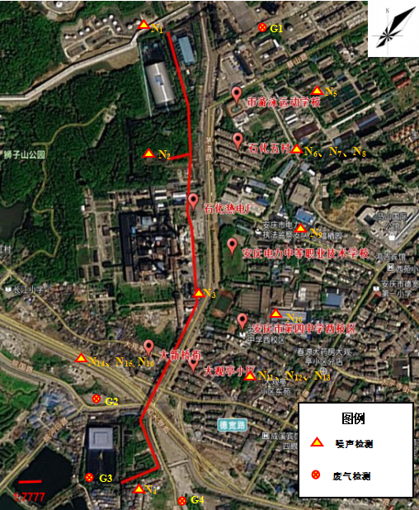

图8-1 监测布点图
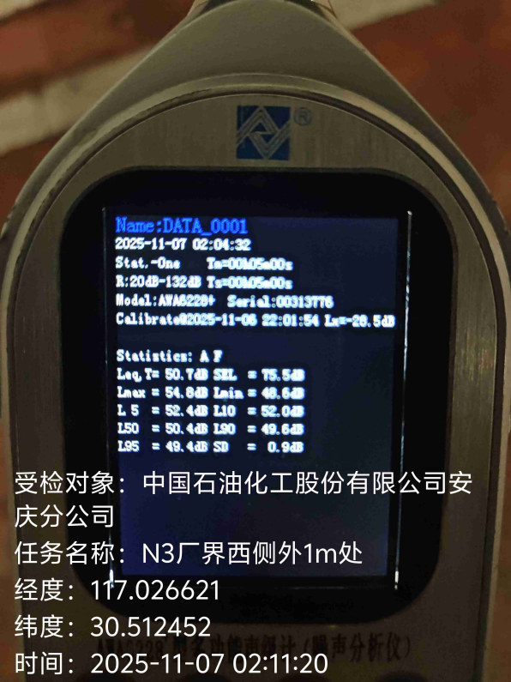 | 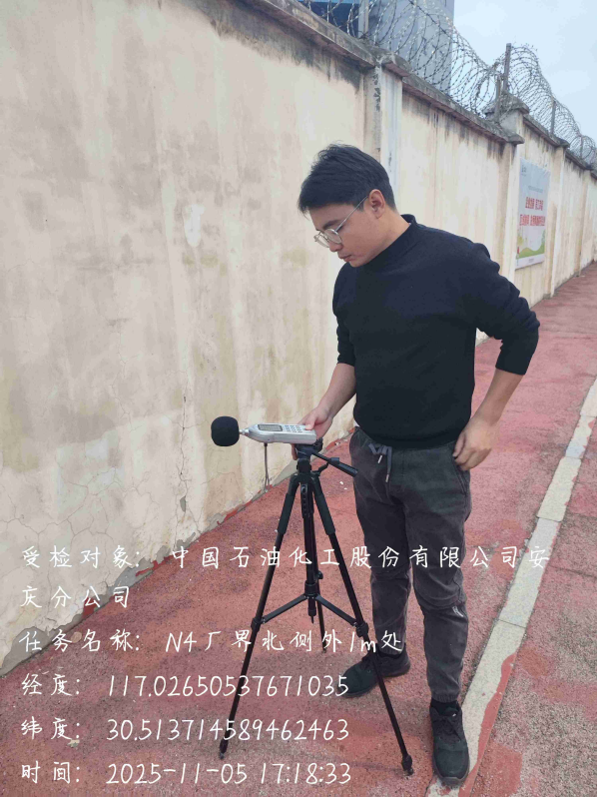
噪声采样图
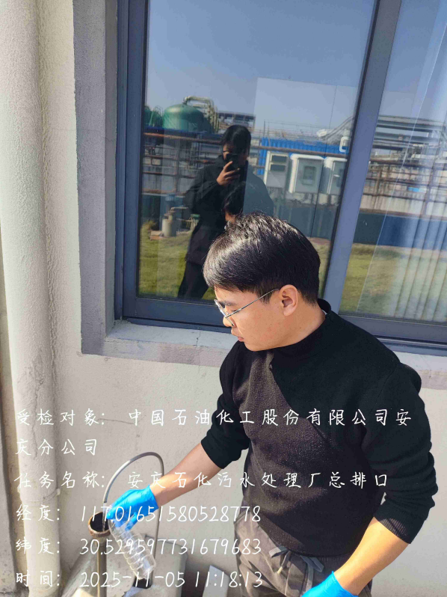 | 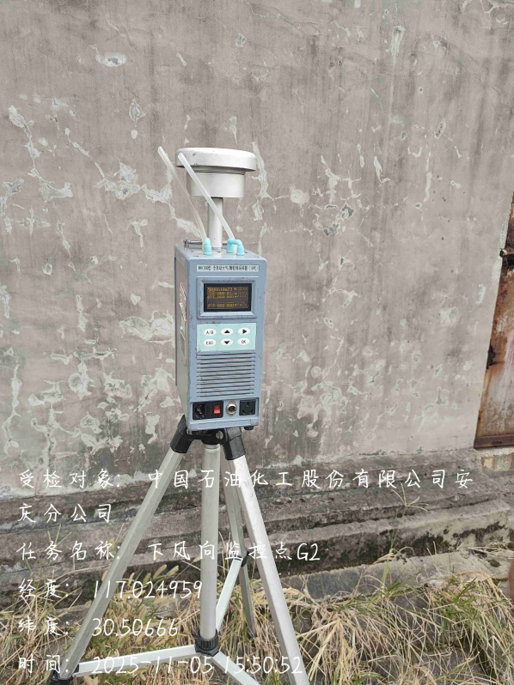
废水采样图 | 废气采样图

1、监测分析方法
表8-1 检测项目、方法、设备一览表
检测项目 |  | 方法依据 | 仪器名称/型号  (仪器编号) | 方法检出限
废  水 | pH值 | 《水质 pH值的测定 电极法》  HJ 1147-2020 | 笔式pH计/pH-30型  (ZY-CYQ-151) | /
废  水 | 悬浮物 | 《水质 悬浮物的测定 重量法》  GB 11901-1989 | 电子天平  GL2004B  (ZY-SYQ-187) | /
废  水 | 化学  需氧量 | 《水质 化学需氧量的测定 重铬酸盐法》 HJ 828-2017 | COD回流消解器/TZ-101M  (ZY-SYQ-179)  标准 COD 消解器  HCA -112  (ZY-SYQ-126) | 4mg/L
废  水 | 氨氮 | 《水质 氨氮的测定 纳氏试剂分光光度法》 HJ 535-2009 | 紫外可见分光光度计/UV752  (ZY-SYQ-007) | 0.025mg/L
废  水 | 五日生化需氧量 | 《水质 五日生化需氧量(BOD5)的测定 稀释与接种法》HJ 505-2009 | 生化培养箱/LRH-70F  (ZY-SYQ-013) | 0.5mg/L
废  水 | 总磷 | 《水质 总磷的测定 钼酸铵分光光度法》GB/T 11893-1989 | 紫外可见分光光度计/UV752  (ZY-SYQ-007) | 0.01mg/L
废  水 | 石油类 | 《水质 石油类和动植物油类的测定 红外分光光度法》HJ 637-2018 | 红外测油仪/JC-OIL-8  (ZY-SYQ-001) | 0.06mg/L
无组织废气 | 总悬浮  颗粒物 | 《环境空气 总悬浮颗粒物的测定 重量法》HJ 1263-2022 | 十万分之一电子天平  EP225SM-DR  (ZY-SYQ-084) | 7μg/m3
噪声 | 厂界  噪声 | 《工业企业厂界环境噪声排放标准》  GB 12348-2008 | 多功能声级计  AWA6228+  (ZY-CYQ-109) | /
2、具体监测结果：
（1）废水检测结果
表8-2 废水监测结果（1）
检测点位 | 安庆石化污水处理厂总排口 |  |  |  | 标准限值mg/L | 达标情况
时间 | 2025/11/05  (11:18) | 2025/11/05  (15:24) | 2025/11/05  (20:28) | 2025/11/05  (22:25) | 标准限值mg/L | 达标情况
采样频次 | 第一次 | 第二次 | 第三次 | 第四次 | 标准限值mg/L | 达标情况
样品性状 | 无色、无味、略浑 | 无色、无味、略浑 | 无色、无味、略浑 | 无色、无味、略浑 | 标准限值mg/L | 达标情况
pH值(无量纲) | 7.8(28.1℃) | 7.8(30.1℃) | 7.8(28.0℃) | 7.8(28.2℃) | 6~9 | /
悬浮物(mg/L) | 11 | 12 | 13 | 12 | 30 | 达标
化学需氧量(mg/L) | 37 | 39 | 37 | 40 | 60 | 达标
氨氮(mg/L) | 0.402 | 0.437 | 0.434 | 0.448 | 8.0 | 达标
五日生化需氧量(mg/L) | 14.8 | 16.2 | 15.5 | 16.7 | 20 | 达标
总磷(mg/L) | 0.10 | 0.20 | 0.19 | 0.16 | 0.5 | 达标
石油类(mg/L) | 0.18 | 0.19 | 0.19 | 0.19 | 3.0 | 达标
备注 | /
表8-2 废水监测结果（2）

检测点位 | 安庆石化污水处理厂总排口 |  |  |  | 标准限值mg/L | 达标情况
时间 | 2025/11/06  (12:08) | 2025/11/06  (14:12) | 2025/11/06  (17:46) | 2025/11/06  (21:33) | 标准限值mg/L | 达标情况
采样频次 | 第一次 | 第二次 | 第三次 | 第四次 | 标准限值mg/L | 达标情况
样品性状 | 无色、无味、略浑 | 无色、无味、略浑 | 无色、无味、略浑 | 无色、无味、略浑 | 标准限值mg/L | 达标情况
pH值(无量纲) | 7.9(26.8℃) | 7.7(26.5℃) | 7.7(25.6℃) | 7.7(26.4℃) | 6~9 | /
悬浮物(mg/L) | 9 | 10 | 9 | 9 | 30 | 达标
化学需氧量(mg/L) | 42 | 45 | 40 | 38 | 60 | 达标
氨氮(mg/L) | 0.992 | 0.951 | 0.927 | 0.900 | 8.0 | 达标
五日生化需氧量(mg/L) | 13.5 | 12.3 | 13.4 | 14.2 | 20 | 达标
总磷(mg/L) | 0.23 | 0.27 | 0.25 | 0.21 | 0.5 | 达标
石油类(mg/L) | 0.22 | 0.21 | 0.22 | 0.26 | 3.0 | 达标
备注 | /

同时项目沉淀池设置了在线监测设备，监测设备的数值如下所示：
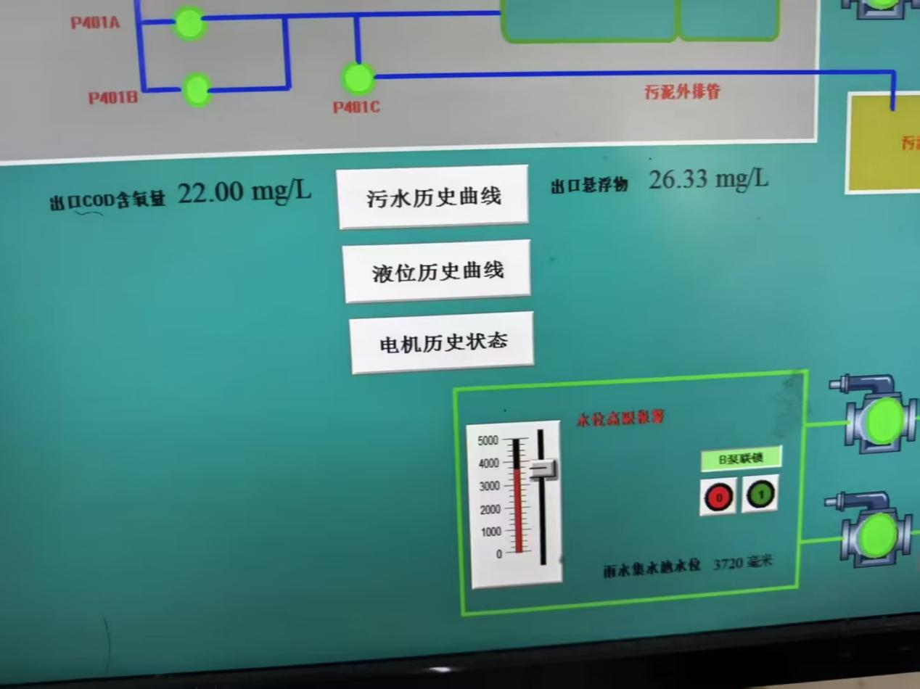
根据验收监测结果及沉淀池在线监测设备的数值，本项目验收期间安庆石化污水处理厂总排口各污染因子排放浓度均满足《石油炼制工业污染物排放标准》（GB31570-2015）、《石油化学工业污染物排放标准》（GB31571-2015）、《合成氨工业水污染物排放标准》（GB13458-2013）、《合成树脂工业污染物排放标准》（GB31572-2015）四个排放标准直接排放限值中规定的直接排放的最小浓度限值。

（2）废气检测结果

表8-3 废气监测结果（1）
点位名称 | 时间 | 采样频次 | 总悬浮颗粒物(μg/m3) | 标准限值(μg/m3) | 达标情况
厂界上风向G1 | 2025/11/05 | 第一次 | 109 | 1000 | 达标
厂界上风向G1 | 2025/11/05 | 第二次 | 143 | 1000 | 达标
厂界上风向G1 | 2025/11/05 | 第三次 | 158 | 1000 | 达标
厂界下风向G2 | 2025/11/05 | 第一次 | 109 | 1000 | 达标
厂界下风向G2 | 2025/11/05 | 第二次 | 138 | 1000 | 达标
厂界下风向G2 | 2025/11/05 | 第三次 | 107 | 1000 | 达标
厂界下风向G3 | 2025/11/05 | 第一次 | 112 | 1000 | 达标
厂界下风向G3 | 2025/11/05 | 第二次 | 125 | 1000 | 达标
厂界下风向G3 | 2025/11/05 | 第三次 | 139 | 1000 | 达标
厂界下风向G4 | 2025/11/05 | 第一次 | 103 | 1000 | 达标
厂界下风向G4 | 2025/11/05 | 第二次 | 124 | 1000 | 达标
厂界下风向G4 | 2025/11/05 | 第三次 | 169 | 1000 | 达标
点位示意图 |  | 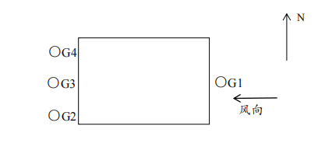
备注 |  | /

表8-3 废气监测结果（2）
点位名称 | 时间 | 采样频次 |  | 总悬浮颗粒物(μg/m3) | 标准限值(μg/m3) |  | 达标情况
厂界上风向G1 | 2025/11/06 | 第一次 |  | 74 | 1000 |  | 达标
厂界上风向G1 | 2025/11/06 | 第二次 |  | 80 | 1000 |  | 达标
厂界上风向G1 | 2025/11/06 | 第三次 |  | 74 | 1000 |  | 达标
厂界下风向G2 | 2025/11/06 | 第一次 |  | 71 | 1000 |  | 达标
厂界下风向G2 | 2025/11/06 | 第二次 |  | 86 | 1000 |  | 达标
厂界下风向G2 | 2025/11/06 | 第三次 |  | 74 | 1000 |  | 达标
厂界下风向G3 | 2025/11/06 | 第一次 |  | 78 | 1000 |  | 达标
厂界下风向G3 | 2025/11/06 | 第二次 |  | 93 | 1000 |  | 达标
厂界下风向G3 | 2025/11/06 | 第三次 |  | 82 | 1000 |  | 达标
厂界下风向G4 | 2025/11/06 | 第一次 |  | 93 | 1000 |  | 达标
厂界下风向G4 | 2025/11/06 | 第二次 |  | 81 | 1000 |  | 达标
厂界下风向G4 | 2025/11/06 | 第三次 |  | 90 | 1000 |  | 达标
点位示意图 |  | 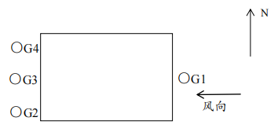
备注 |  | /
根据验收监测结果，本项目颗粒物无组织排放满足《大气污染物综合排放标准》（GB16297-1996）表2“周界外浓度最高点”。
（3）噪声检测结果

表8-4 噪声监测结果（1）
点位名称 | 时间 | 结果dB(A) | 标准限值dB(A) | 达标情况
厂界外一米N4 | 2025/11/05  (17:18-17:23) | 64 | 65 | 达标
厂界外一米N1 | 2025/11/05  (20:56-21:01) | 51 | 65 | 达标
厂界外一米N2 | 2025/11/05  (21:04-21:09) | 58 | 65 | 达标
厂界外一米N3 | 2025/11/05  (21:14-21:19) | 56 | 65 | 达标
厂界外一米N4 | 2025/11/06  (00:52-00:57) | 54 | 55 | 达标
厂界外一米N3 | 2025/11/06  (01:14-01:19) | 51 | 55 | 达标
厂界外一米N2 | 2025/11/06  (01:43-01:48) | 54 | 55 | 达标
厂界外一米N1 | 2025/11/06  (03:16-03:21) | 48 | 55 | 达标
厂界外一米N2 | 2025/11/06  (19:40-19:45) | 60 | 65 | 达标
厂界外一米N1 | 2025/11/06  (19:50-19:55) | 51 | 65 | 达标
厂界外一米N3 | 2025/11/06  (20:01-20:06) | 59 | 65 | 达标
厂界外一米N4 | 2025/11/06  (20:11-20:16) | 60 | 65 | 达标
厂界外一米N2 | 2025/11/07  (01:45-01:50) | 53 | 55 | 达标
厂界外一米N1 | 2025/11/07  (01:55-02:00) | 48 | 55 | 达标
厂界外一米N3 | 2025/11/07  (02:04-02:09) | 51 | 55 | 达标
厂界外一米N4 | 2025/11/07  (02:14-02:19) | 53 | 55 | 达标
备注 | / |  | / | /

表8-4 噪声监测结果（2）
点位名称 | 时间 | 结果值 | 标准限值 | 达标情况
石化五村 7 栋 10 单元 N6 1 楼 | 2025/11/05 (16:27-16:37) | 54 | 60 | 达标
石化五村 7 栋 10 单元 N7 3 楼 | 2025/11/05 (16:39-16:49) | 57 | 60 | 达标
石化五村 7 栋 10 单元 N8 6 楼 | 2025/11/05 (16:51-17:01) | 58 | 60 | 达标
安庆电力中等职业技术学校 N9 | 2025/11/05 (17:35-17:45) | 52 | 60 | 达标
安庆市第四中学西校区 N10 | 2025/11/05 (17:50-18:00) | 52 | 60 | 达标
大新桥街 2 栋 1 单元 N14 1 楼 | 2025/11/05 (18:05-18:15) | 57 | 60 | 达标
大新桥街 2 栋 1 单元 N15 3 楼 | 2025/11/05 (18:29-18:39) | 54 | 60 | 达标
大新桥街 2 栋 1 单元 N16 6 楼 | 2025/11/05 (18:41-18:51) | 51 | 60 | 达标
大观亭小区 18 号楼 6 单元 N11 1 楼 | 2025/11/05 (18:55-19:05) | 56 | 60 | 达标
大观亭小区 18 号楼 6 单元 N12 3 楼 | 2025/11/05 (19:11-19:21) | 53 | 60 | 达标
大观亭小区 18 号楼 6 单元 N13 6 楼 | 2025/11/05 (19:23-19:33) | 51 | 60 | 达标
市游泳运动学校 N5 | 2025/11/05 (21:27-21:37) | 51 | 60 | 达标
石化五村 7 栋 10 单元 N6 1 楼 | 2025/11/05 (22:51-23:01) | 48 | 50 | 达标
石化五村 7 栋 10 单元 N8 6 楼 | 2025/11/05 (23:15-23:25) | 49 | 50 | 达标
石化五村 7 栋 10 单元 N7 3 楼 | 2025/11/06 (00:15-00:25) | 48 | 50 | 达标
市游泳运动学校 N5 | 2025/11/06 (00:32-00:42) | 49 | 50 | 达标
安庆电力中等职业技术学校 N9 | 2025/11/06 (01:01-01:11) | 48 | 50 | 达标
安庆市第四中学西校区 N10 | 2025/11/06 (01:22-01:32) | 42 | 50 | 达标
大新桥街 2 栋 1 单元 N14 1 楼 | 2025/11/06 (01:51-02:01) | 49 | 50 | 达标
备注 | /

表8-4 噪声监测结果（3）
点位名称 | 时间 | 结果值 | 标准限值 | 达标情况
大新桥街 2 栋 1 单元 N15 3 楼 | 2025/11/06 (02:06-02:16) | 47 | 50 | 达标
大新桥街 2 栋 1 单元 N16 6 楼 | 2025/11/06 (02:19-02:29) | 48 | 50 | 达标
大观亭小区 18 号楼 6 单元 N11 1 楼 | 2025/11/06 (02:33-02:43) | 48 | 50 | 达标
大观亭小区 18 号楼 6 单元N12 3 楼 | 2025/11/06 (02:45-02:55) | 49 | 50 | 达标
大观亭小区 18 号楼 6 单元N13 6 楼 | 2025/11/06 (02:57-03:07) | 49 | 50 | 达标
大新桥街 2 栋 1 单元 N14 1 楼 | 2025/11/06 (14:40-14:50) | 55 | 60 | 达标
大新桥街 2 栋 1 单元 N15 3 楼 | 2025/11/06 (14:54-15:04) | 57 | 60 | 达标
大新桥街 2 栋 1 单元 N16 6 楼 | 2025/11/06 (15:09-15:19) | 55 | 60 | 达标
大观亭小区 18 号楼 6 单元 N11 1 楼 | 2025/11/06 (15:45-15:55) | 56 | 60 | 达标
大观亭小区 18 号楼 6 单元N12 3 楼 | 2025/11/06 (15:58-16:08) | 56 | 60 | 达标
大观亭小区 18 号楼 6 单元N13 6 楼 | 2025/11/06 (16:10-16:20) | 55 | 60 | 达标
安庆电力中等职业技术学校 N9 | 2025/11/06 (16:28-16:38) | 54 | 60 | 达标
安庆市第四中学西校区 N10 | 2025/11/06 (18:52-19:02) | 53 | 60 | 达标
市游泳运动学校 N5 | 2025/11/06 (19:10-19:20) | 51 | 60 | 达标
石化五村 7 栋 10 单元 N6 1 楼 | 2025/11/06 (20:21-20:31) | 54 | 60 | 达标
石化五村 7 栋 10 单元 N7 3 楼 | 2025/11/06 (20:33-20:43) | 56 | 60 | 达标
石化五村 7 栋 10 单元 N8 6 楼 | 2025/11/06 (20:46-20:56) | 54 | 60 | 达标
备注 | /

表8-4 噪声监测结果（4）
点位名称 | 时间 | 结果值 | 标准限值 | 达标情况
市游泳运动学校 N5 | 2025/11/06 (22:08-22:18) | 49 | 50 | 达标
石化五村 7 栋 10 单元 N6 1 楼 | 2025/11/06 (22:22-22:32) | 50 | 50 | 达标
石化五村 7 栋 10 单元 N7 3 楼 | 2025/11/06 (22:43-22:53) | 50 | 50 | 达标
石化五村 7 栋 10 单元 N8 6 楼 | 2025/11/06 (23:05-23:15) | 49 | 50 | 达标
安庆电力中等职业技术学校 N9 | 2025/11/06 (23:42-23:52) | 49 | 50 | 达标
安庆市第四中学西校区 N10 | 2025/11/06-2025/11/07  (23:56-00:06) | 43 | 50 | 达标
大新桥街 2 栋 1 单元 N14 1 楼 | 2025/11/07 (00:12-00:22) | 48 | 50 | 达标
大新桥街 2 栋 1 单元 N15 3 楼 | 2025/11/07 (00:27-00:37) | 49 | 50 | 达标
大新桥街 2 栋 1 单元 N16 6 楼 | 2025/11/07 (00:41-00:51) | 48 | 50 | 达标
大观亭小区 18 号楼 6 单元 N11 1 楼 | 2025/11/07 (00:59-01:09) | 46 | 50 | 达标
大观亭小区 18 号楼 6 单元N12 3 楼 | 2025/11/07 (01:12-01:22) | 48 | 50 | 达标
大观亭小区 18 号楼 6 单元N13 6 楼 | 2025/11/07 (01:28-01:38) | 49 | 50 | 达标
备注 | /

根据验收监测结果，本项目厂界噪声满足《工业企业厂界环境噪声排放标准》（GB12348-2008）3类标准，敏感点噪声满足《声环境质量标准》（GB3096-2008）2类标准。

表9 环境管理状况及监测计划
（1）环境管理机构设置
1、环保审批手续及“三同时”执行情况检查
项目建设过程中，执行环境影响评价法和“三同时”制度，从项目立项到投入使用各阶段环保审查、审批手续完备。
2、施工环境管理措施：
（1）制定工程施工过程中的环保计划，负责施工过程中各项环保措施实施的监督和日常管理；
（2）收集、整理、推广和实施工程建设过程中各项环境保护的先进经验和技术；
（3）加强对施工人员的素质教育，要求施工人员在施工活动中应遵循环保法规，提高全体员工文明施工的认识和能力；
（4）负责日常施工活动中的环境管理工作，做好开关站址附近区域的环境特征调查，对环境敏感目标做到心中有数；
（5）做好施工中各环境问题的收集、记录、建档和处理工作；
（6）施工单位在施工结束后，进行植被恢复，水保设施、环保设施等各项环境保护工程同时完成；
（7）工程竣工后，将各项环保措施落实情况完成情况上报工程运行主管部门。该项目在施工期间，严格按照国家有关环境保护法律、法规的要求接受监管督查，该项目的环保档案齐全，由专人负责收集、整理。通过各参建单位环境管理体系的运行及相互之间协作配合，施工期环境污染控制、生态保护与修复措施得到有效的落实、对于本项目配套的环保设施的建设起到有效的监督和促进作用，保证该项目施工期环境质量良好。环境管理体系运行良好，沟通渠道畅通，项目施工期没有发生环境污染事故和环保投诉事件。
3、运行期环境管理机构设置
项目竣工投运后，根据工程建设地区的环境特点，其运行主管部门设立了相应管理部门，在运行期间实施以下环境管理的内容：
（1）采用符合要求的设施，保证各项污染指标在国家规定的限值内；
（2）保证厂界噪声达到《工业企业厂界环境噪声排放标准》（GB12348-2008）中3类标准要求；
（3）贯彻执行国家和地方的各项环保方针、政策、法规和各项规章制度，制定和实施个性环境管理计划；
（4）掌握项目附近的环境特征和重点环境保护目标情况，建设环境管理和环境监则技术文件，做好记录、建档工作，技术文件包括：污染源的监测记录技术文件、污染控制、环境保护设施的设计运行管理文件、导致严重环境影响事件的分析报告和监测数据资料等，并定期向环保部门申报；
（5）检查环保设施运行情况，及时处理出现的问题，保证环境治理设施的正常运行；
（6）不定期巡查环境保护对象，保护生态环境不被破坏，保证生态保护与工程正常运行相协调；
（7）协调配合上级环保主管部门所进行的环保调查、生态调查等活动；
（8）配合有关部门积极妥善处理项目附近群众对项目投运后所产生的电磁环境、噪声等投诉。
（2）环境监测能力建设情况
本次验收监测工作由安徽庄禹检测技术有限公司负责。该公司具有专业的环境监测能力，安徽省市场监督管理局2023年7月21日颁发该公司《检验监测机构资质认定证书》，证书编号：231212053016，有效期至2029年7月20日。（见附件）
（3）环境影响报告表中提出的监测计划及其落实情况
本次验收监测委托安徽庄禹检测技术有限公司进行，工程运行期环境监测可委托具有 CMA 认证的第三方检测机构完成。
（4）环境管理状况分析与建议
根据调查，本工程环境管理制度规章较为完善，总体环境管理状况较好。
建议加强运营期环境管理，做好环境保护设施运行记录、各转运台账等环境管理信息存档。进一步加强环境保护的重要性教育，提高职工的环境保护意识，确保运营期废气、废水、固废得到合理处置，加强风险防控与管理，避免水上交通事故及环境污染事件发生。

表 10 调查结论与建议

调查结论及建议
通过对中国石油化工股份有限公司安庆石化水路入厂煤炭改管状皮带输送项目环境状况调查，对工程环保措施执行情况和环境影响调查，以及对环境质量和污染源监测结果的分析和评价，从环境保护角度对该项目提出如下验收调查结论和建议。
（1）生态影响调查结论
施工期：施工过程中会产生一定水土流失，项目土方开挖及回填的工程量较小，无临时占地，对植被及土壤的扰动较轻，且水土流失的影响仅存在于施工期，施工结束后消失，施工结束后采取绿化措施可有效减缓水土流失，因此项目建设对水土流失的影响较小。
运营期：本项目廊道架空设置，不会造成阻隔，对沿线的动物基本无影响。项目建成后对道路进行绿化，绿化范围为两侧人行步道处连续绿化带，项目的建设不会对区域生态环境产生明显影响。
（2）水环境调查结论
施工期：废水经收集后，送至厂内污水处理站处理，施工结束后其影响也就随之消除，对水环境影响很小。此外，施工期砂石料堆放、土石方工程及雨天引起的水土流失，包括雨污水，打桩泥浆水及场地积水，这些污水悬浮物浓度较高，要求在施工工地周围设置排水明沟，场地径流经收集沉淀后再予以排放。
运营期：项目员工由安庆石化内部调剂，不新增生活污水。栈桥及转运站地面冲洗废水经集水坑收集后通过管道输送到现有的污水澄清池沉淀处理达标后进入安庆石化现有污水处理厂处理。根据本次验收检测结果，安庆石化污水处理厂总排口各污染因子排放浓度均满足《石油炼制工业污染物排放标准》（GB31570-2015）、《石油化学工业污染物排放标准》（GB31571-2015）、《合成氨工业水污染物排放标准》（GB13458-2013）、《合成树脂工业污染物排放标准》（GB31572-2015）四个排放标准直接排放限值中规定的直接排放的最小浓度限值。
（3）大气环境影响调查结论
施工期：各种燃油机械的废气排放、运输车辆产生的尾气、刷漆和焊接过程中产生的废气，主要污染物为NOx、CO、挥发性有机物、烟尘等。这些污染物量很小，周围居民基本不会受到影响。
运营期：本项目实施后物料将采用管带机运输，取消原有从沙漠洲堆场至铁路煤棚汽运过程，新增至铁路干煤棚输送流程（T12#转运站→21#管状带式输送机→T13#转运站→铁路煤棚），可有效减少汽车运输、装卸等过程中污染物的产生。根据本次检测结果，根据本次检测结果，本项目颗粒物无组织排放满足《大气污染物综合排放标准》（GB16297-1996）表2“周界外浓度最高点”。
（4）声环境影响调查结论
施工期：噪声具有短暂性，一般在白天施工，在采取相应噪声防治措施后，一般不会对周围环境产生较大影响。
运营期：为了进一步确保降噪效果，同时将管带机经过居民点区域的托辊组更换成密封低噪音托辊组（俗称“静音托辊”，托辊筒体采用专用非金属材料（改性超高分子量聚乙烯），能有效降低托辊本体产生的噪音，根据本次验收监测结果，运营期厂界噪声满足《工业企业厂界环境噪声排放标准》（GB12348-2008）3类标准，敏感点噪声满足《声环境质量标准》（GB3096-2008）2类标准。
（5）固体废物影响调查结论
本项目产生的固体废物主要为煤泥澄清产生的煤泥，送公司热电锅炉进行掺烧，不外排。
（6）环境风险调查结论
在本工程施工期间和试运行期间，调查范围内的未发生安全事故。中国石油化工股份有限公司安庆分公司2025年12月修编了《中国石油化工股份有限公司安庆分公司突发环境应急预案》，并在安庆市生态环境局进行了备案，备案编号：340874-2025-037-H。
（7）综合结论
安庆石化水路入厂煤炭改管状皮带输送项目执行了环境影响评价和环境保护“三同时”制度，落实了环评及其批复中的各项环保措施，工程建设和试运行中不存在重大环境影响问题，环保制度基本齐全，管理机构基本完备，环保体系运行基本正常。综上，项目满足竣工环境保护验收要求，原则上同意验收。

